DAX

GNG SBU |  |  |  | Date | Rev
Approved | Checked | Prepared | Mojdeh Taghavi | 23/10/1404 | 01

خلاصه جلسات قبل:
- هر کی گفت حفظ نکنید هوش مصنوعی هست بهش رحم نکنید.
- در یک روز برفی چرا باید امتحان گرفت
نصیحت های پیرمردی:
در بسیاری از موارد یک ماتریس ایجاد می‌کنید و سپس Measureهای جدید خود را داخل آن قرار می‌دهید تا بتوانید نتیجه‌ی کارتان را به‌صورت بصری ببینید. وقتی مطمئن شدید که خروجی Measureها دقیقاً همان‌طور که انتظار دارید کار می‌کند، به‌راحتی می‌توانید ماتریس را به نوع دیگری از ویژوال تغییر دهید تا داده‌ها را به شکل مناسب‌تری نمایش دهد.
مفهوم Context و انواع آن در زبان DAX
به طور کلی در زبان DAX مفهومی به نام Evalution Context وجود دارد که خودش شامل 2 مفهوم می شود: Row Context و Filter Context
این دو مفهوم از مهمترین پایه های زبان DAX به شمار می روند. به طور خلاصه باید بدانید Filter Context وظیفه فیلتر کردن داده ها و Row Context وظیفه پیمایش Iterating جداول رو به عهده دارد که به طور کلی دو وظیفه و مفهوم جدا از هم به شمار می روند.
منظور از Evalution Context چیست؟ اگرچه هیچ ترجمه ای نمی تواند بیانگر مفهوم این عبارت باشد، اما به طور کلی منظور از عبارت زمینه، شرایط یا محیطی است که یک عبارت DAX در آن مورد ارزیابی قرار می گیرد. تا این جلسه که پیش رفتیم دیگه شما یک فرد تازه کار در زمینه کار با Power BI یا زبان DAX نیستید. حتما می دانید که هر عبارت DAX با توجه به شرایط و زمینه ها (همان Context) مختلف نتایج مختلفی همراه خواهد داشت.
شما تا الان بدون خواندن این مطلب نیز به طور خودکار از این مفاهیم استفاده کردید. اما ممکن است بعد از خواندن این مطلب بتوانید با علم و آگاهی بیشتری کدهای خود را ایجاد کنید.
مفهوم کلمه Context در DAX
شاید قبلاً کلمه context را شنیده‌اید، اما شاید نه در رابطه با DAX. مفهوم context در زبان بسیار مهم است؛ یک کلمه یا عبارت می‌تواند در contextهای مختلف معانی متفاوتی داشته باشد. برای مثال، عبارت “حفظ کردن” را در نظر بگیرید. حالا، این عبارت چه معنایی می‌دهد؟ خوب، این بستگی به context دارد:
- اگر شخصی در یک کلاس درس ادبیات حضور داشته باشد و بگوید «شعری از مولانا را حفظ کرد‌ه‌ام»، شکی در آن نیست که منظور این است که آن شعر را به خاطر سپرده‌ است.
- اما اگر یک ورزشکار حرفه‌ای از عبارت «رکورد خود را حفظ کرده‌ام» استفاده کند احتمالاً متوجه می‌شوید که او به این معنا اشاره دارد که همچنان دارای رکورد یا جایگاه قبلی خود می‌باشد.
نکته‌ موردنظر این است که یک عبارت مشابه می‌تواند در contextهای مختلف معانی متفاوتی داشته باشد. در DAX نیز یک فرمول (مانند یک مژر) می‌تواند در contextهای مختلف نتایج متفاوتی داشته باشد؛ بنابراین در DAX از اصطلاح زمینه‌ ارزیابی (Evaluation Context) استفاده می‌شود. زمینه‌ ارزیابی (Evaluation Context) به این معنی است که هر فرمول می‌تواند در شرایط مختلف نتایج متفاوتی داشته باشد.
در DAX، دو نوع زمینه‌ ارزیابی (Evaluation Context) یا شرایط وجود دارد که می‌توانند باعث شوند یک فرمول نتایج متفاوتی داشته باشد: زمینه فیلتر (Filter Context) و زمینه سطر (Row Context).
مفهوم زمینه فیلتر (Filter Context) در DAX
هنگامی که یک مژر برای محاسبه تعداد کل محصولات می‌نویسید و آن را درون یک کارت در صفحه‌ای خالی از نمودار قرار می‌دهید؛ از آنجاییکه هیچگونه فیلتری بر روی مژر اعمال نمی‌شود، کارت مقدار کل را نمایش می‌دهد.
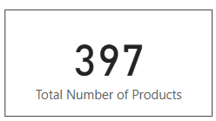
ولی اگر همین مژر را درون یک ماتریس شامل گروه‌های مختلف محصول قرار دهید، این نمودار می‌تواند مدل داده را فیلتر کند و همان مژر نوشته شده در مرحله قبل، تعداد محصولات هر گروه را بصورت جداگانه محاسبه می‌کند. یعنی این مژر به ازای هر سطر در ماتریس (گروه محصول) فیلتر می‌شود.

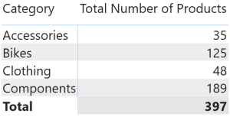
درواقع نتیجه نهایی رفتار فیلترینگ همین است که یک مژر واحد می‌تواند به دلیل فیلترهایی که از نمودار می‌آیند، نتایج متفاوتی داشته باشد.
مثال قبل، تاثیر نمودارهای Power BI را در رفتار فیلترینگ بیان می‌کند. موارد دیگری هم موجب فعال شدن این رفتار می‌شوند که در ادامه به این موارد می‌پردازیم.
یکی دیگر از منابع فعال شدن رفتار فیلترینگ، روابط تعریف شده در مدل داده است. برای درک این نوع اثرگذاری به مثال زیر توجه کنید.
ماتریس زیر را در نظر بگیرید.
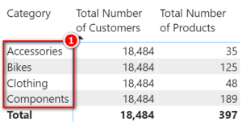
ستون Category در این ماتریس (شماره 1 در تصویر بالا) ستونی است که از جدول Products در مدل داده می‌آید. هنگامی که ستون Category توسط نمودار فیلتر می‌شود، کل جدول Products نیز فیلتر می‌شود. به همین دلیل است که می‌توانید نتایج متفاوتی برای مژر [Total Number of Products] در هر سطر ماتریس ببینید. اما جدول Products جدول Customers را به صورت مستقیم یا غیرمستقیم فیلتر نمی‌کند. تصویر زیر نمای مدل را دوباره نشان می‌دهد تا بتوانید این موضوع را تایید کنید.
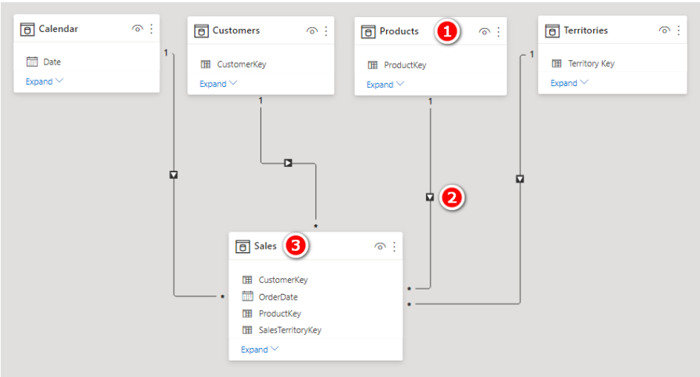
توجه داشته باشید که جدول Products (شماره 1 در تصویر بالا) بطور مستقیم جدول Sales (شماره 3) را از طریق رابطه فیلتر می‌کند. می‌توانید این موضوع را بر اساس جهت رابطه از Products به Sales (شماره 2) تایید کنید. اما جدول Sales جدول Customers را فیلتر نمی‌کند؛ هیچ رابطه‌ای از جدول Sales به جدول Customers وجود ندارد، بنابراین می‌دانید که جدول Customers فیلتر نمی‌شود. این به این معنی است که مژر [Total Number of Customers] برای هر سطر در نمودار ماتریس بالا، نتایج متفاوتی نشان نمی‌دهد.
این رفتار فیلترینگ که در اینجا توضیح داده شده است، یک نام رسمی دارد: زمینه فیلتر (Filter Context). زمینه فیلتر به هر نوع فیلترینگی اشاره دارد که بر مدل داده در Power BI اعمال می‌شود. زمینه فیلتر می‌تواند توسط یک نمودار (مانند یک ماتریس) و همچنین توسط تابع CALCULATE ایجاد شود.
زمینه فیلتر اولیه، رفتار فیلترینگ طبیعی است که از یک نمودار یا گزارش می‌آید. زمینه فیلتر اولیه می‌تواند از موارد زیر حاصل شود:
• سطرهای یک نمودار، مانند یک ماتریس (شماره 1)
• ستون‌ها در یک ماتریس (شماره 2)
• فیلترها در پنل فیلترها (شماره 3)
• اسلایسر (شماره 4)
• هر نمودار دیگر در صفحه، مانند یک نمودار ستونی (شماره 5)
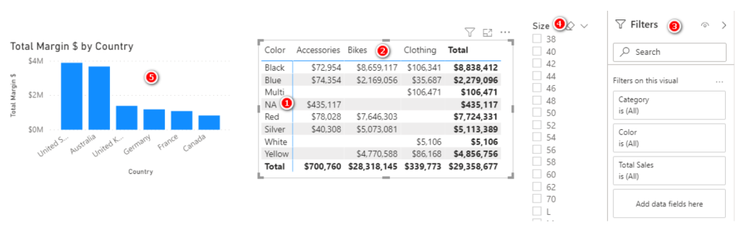

زمینه فیلتر اولیه رفتار فیلترینگ طبیعی است که از ترکیب همه فیلترهای اعمال شده در یک گزارش حاصل می‌شود.
زمینه فیلتر ناشی از یک گزارش، جداول زیرین در مدل داده را فیلتر می‌کند. اگر جداول به هم متصل باشند، فیلترها بطور خودکار از سمت یک به سمت چند در روابط انتشار می‌یابند، اما نمی‌توانند بطور خودکار از سمت چند به یک انتشار یابند. به همین دلیل است که توصیه می‌شود مدل داده را با استفاده از روش Collie layout سازماندهی کنید (همانطور که در تصویر زیر آورده شده است)، که در آن جداول را به‌گونه‌ای چیدمان می‌کنید که جداول Dimension در بالا و جداول Fact در پایین قرار بگیرند. با استفاده از این چیدمان، کمتر گیج می‌شوید و می‌توانید به‌راحتی فیلترها را مانند آبشار که در آن آب به سمت پایین جریان می‌یابد، تصور کنید: جداول بالایی جداول پایین را فیلتر می‌کنند، اما جداول پایین جداول بالایی را فیلتر نمی‌کنند.
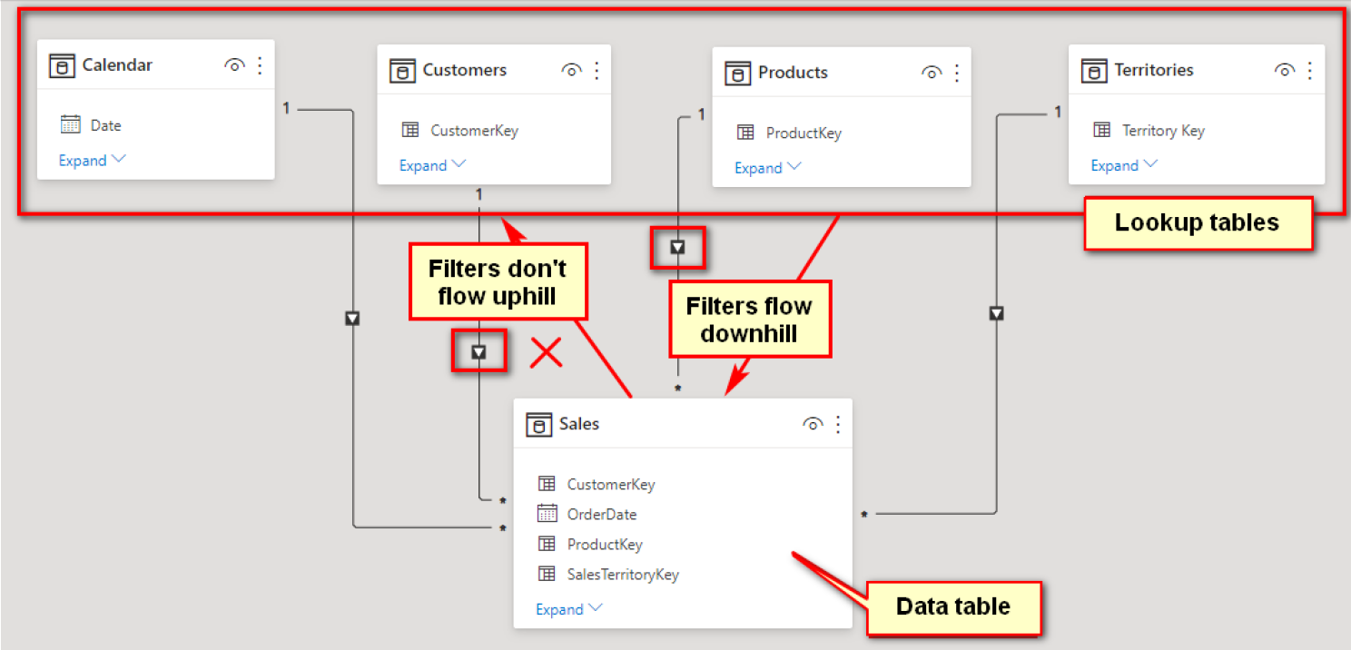
این تنظیمات یک نشانه بصری فراهم می‌کند که نشان می‌دهد فیلترها از طریق روابط به سمت پایین جریان می‌یابند، اما از طریق روابط به سمت بالا جریان نمی‌یابند.
بطور خلاصه، زمینه فیلتر از منابع زیر حاصل می‌شود:
• یک نمودار در یک گزارش
• پنل فیلترها در یک گزارش
• تابع و CALCULATE
اگر یک نمودار دارای فیلتر نداشته باشید و تابع CALCULATE را استفاده نکنید، پس زمینه فیلتر ندارید؛ به همین سادگی.
توجه: با استفاده از DAX، می‌توان جداول Dimension (جداول بالایی در طرح چیدمان Collie ) را بر اساس نتایج در یک جدول Fact (جداول پایین) فیلتر کرد، به جای اینکه فیلتر به‌صورت خودکار منتشر شود. همچنین می‌توان با تغییر روابط، جهت پیش‌فرض فیلتر را تغییر داد. اما بطور پیش‌فرض، فیلترها از سمت یک به سمت چند انتشار می‌یابند و این روش بهترین است، مگر اینکه دلیل خوبی برای تغییر آن وجود داشته باشد.

مفهوم زمینه سطر (Row Context) در DAX
در جلسات قبل ستون‌های محاسباتی را معرفی کردیم و توضیح دادیم که یک ستون محاسباتی مهارت خاصی دارد: توانایی ارزیابی سطر به سطر. هنگامی که یک ستون محاسباتی در DAX می‌نویسید، یک فرمول واحد برای کل ستون می‌نویسید و این فرمول یک بار برای هر سطر جدول ارزیابی می‌شود.
تصویر زیر، یک جدول را در نمای داده (نه یک ماتریس در گزارش) نشان می‌دهد.
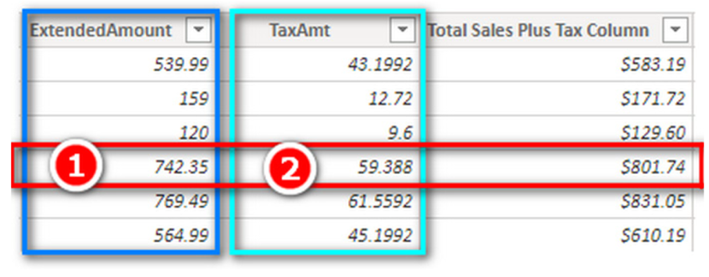

ستون سوم در جدول بالا یک ستون محاسباتی است که با یک فرمول واحد تعریف شده است: Total Sales Plus Tax Column =
Sales[ExtendedAmount] + Sales[TaxAmt]

با وجود یک فرمول واحد، نتیجه متفاوتی برای هر سطر در ستون جدید این جدول وجود دارد. این فرمول واحد به دلیل این که ستون محاسباتی توانایی ارزیابی سطر به سطر را دارد، کار می‌کند. این فرمول بارها و بارها و برای هر سطر جدول ارزیابی می‌شود و اغلب نتایج متفاوتی را برای هر سطر برمی‌گرداند. باید دوباره به این جمله بازگردیم: هر فرمول بر اساس context به نتایج متفاوتی منجر می‌شود. در مورد ستون‌های محاسباتی، این context زمینه سطر نامیده می‌شود. زمینه سطر صرفاً آگاهی و توانایی DAX برای انجام ارزیابی سطر به سطر است که اغلب نتایج متفاوتی را در هر بار ارزیابی برمی‌گرداند.
برخی توابع DAX خاص نیز توانایی ارزیابی سطر به سطر را دارند (یعنی دارای زمینه سطر هستند). همه توابعی که در انتهای نام خود دارای حرف X هستند، مانند SUMX و AVERAGEX، دارای زمینه سطر هستند، درست مانند یک ستون محاسباتی. (برخی توابع دیگر نیز این ویژگی را دارند مانند توابع FILTER، ALL، ADDCOLUMNS و … .)
وقتی به زمینه سطر فکر می‌کنید، تصور کنید که تابع (یا ستون محاسباتی) جدول را سطر به سطر پیمایش می‌کند و در هر لحظه روی یک سطر توقف می‌کند و مقادیر موجود در تقاطع بین ستون‌ها و سطر جاری را انتخاب می‌کند و سپس عملیات تابع را بر روی این مقادیر جاری انجام می‌دهد. در تصویر بالا سطر جاری با کادر رنگی مشخص شده و عملیات تابع روی مقادیر موجود در هر ستونِ مربوط سطر جاری (شماره 1 و شماره 2) انجام می‌شود. مژرهای معمولی نمی‌توانند این کار را انجام دهند؛ فقط توابعی که دارای زمینه سطر هستند و ستون‌های محاسباتی، می‌توانند این کار را انجام دهند.
به مژر زیر دقت کنید:
Total Sales Plus Tax Measure =
Sales[ExtendedAmount] + Sales[TaxAmt]

این مژر یک خطا برمی‌گرداند؛ این نحوه نوشتن مژر در DAX درست نیست. این فرمول شامل ستون‌های برهنه است🫣—ستون‌هایی که هیچ تابعی اطراف آنها نیست. در DAX، نوشتن یک مژر که دارای ستون‌های برهنه باشد، قانونی نیست. چنین مژری خطا برمی‌گرداند. هر فرمولی در DAX می‌تواند نتایج متفاوتی را بر اساس context داشته باشد؛ در این مورد، نتیجه یک خطا است زیرا برای این فرمول بعنوان یک مژر هیچ زمینه سطری وجود ندارد.
بیایید به مژر SUMX که در زیر نشان داده شده است، نگاهی بیندازیم.
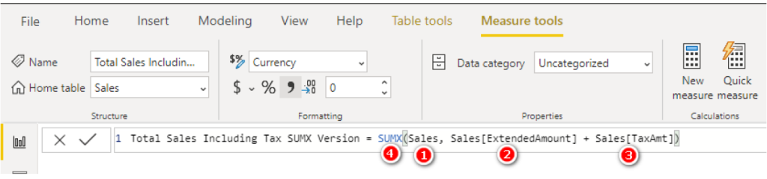
تابع SUMX ابتدا زمینه سطر را بر روی جدول Sales ایجاد می‌کند (شماره 1 در تصویر بالا). سپس این تابع جدول را سطر به سطر پیمایش می‌کند. در هر سطر، مقدار موجود را که در تقاطع بین ستون Sales[ExtendedAmount] (شماره 2) و سطر جاری قرار دارد، انتخاب می‌کند و آن را به مقداری که در تقاطع بین ستون Sales[TaxAmt] (شماره 3) و سطر جاری قرار دارد، اضافه می‌کند. این کار را برای هر سطر جدول (شماره 1) انجام می‌دهد و سپس همه این مقادیر را جمع می‌کند (شماره 4). ستون‌های مشابه از مثال مژر قبلی اکنون در داخل تابع SUMX که دارای زمینه سطر است، نتایج معتبر برمی‌گردانند.
اگر نمی‌توانید تصور کنید که تابعSUMXدر فرمول بالا چه کاری انجام می‌دهد، می‌توانید یک فرمول آزمایشی به‌ عنوان یک ستون محاسباتی بنویسید تا بطور بهتر بتوانید ببینید چگونه کار می‌کند. یک ستون محاسباتی و یک تابع SUMX اساساً کار مشابهی انجام می‌دهند؛ تنها تفاوت این است که یک ستون محاسباتی نتایج سطر به سطر را بطور دائمی در جدول ذخیره می‌کند، در حالی که تابعSUMX این کار را انجام نمی‌دهد.
توجه: یکی از چیزهایی که اغلب در مورد فرمول بالا از چالش‌برانگیز است، این است که «چرا فرمول دو بار به نام جدول اشاره می‌کند—یک بار در آرگومان ورودی اول و بار دوم در آرگومان ورودی دوم؟» به یاد داشته باشید که بهترین شیوه همیشه این است که نام ستون را با پیشوند نام جدول کامل کنید. از نظر فنی، فرمول بالا بدون وجود نام جدول در کنار ستون‌های ExtendedAmount (شماره 2) و TaxAmt (شماره 3)، نیز کار می‌کند، اما ذکر کردن نام جدول در نگارش فرمول، بهترین شیوه است که وضوح و خوانایی کد را تضمین می‌کند.
زمینه سطر بطور خودکار زمینه فیلتر را ایجاد نمی‌کند.
این نکته بسیار مهم است که باید بطور واضح آن را درک کنید: زمینه سطر بطور خودکار زمینه فیلتر را ایجاد نمی‌کند. زمینه سطر و زمینه فیلتر دو مفهوم کاملاً مستقل هستند. برای درک بهتر این موضوع، می‌توانید یک ستون محاسباتی جدید در جدول Products ایجاد کنید. در نمای داده، به پنل Fields بروید، روی جدول Products راست کلیک کنید (شماره 1 در تصویر زیر) و گزینه New Column (شماره 2) را انتخاب کنید.
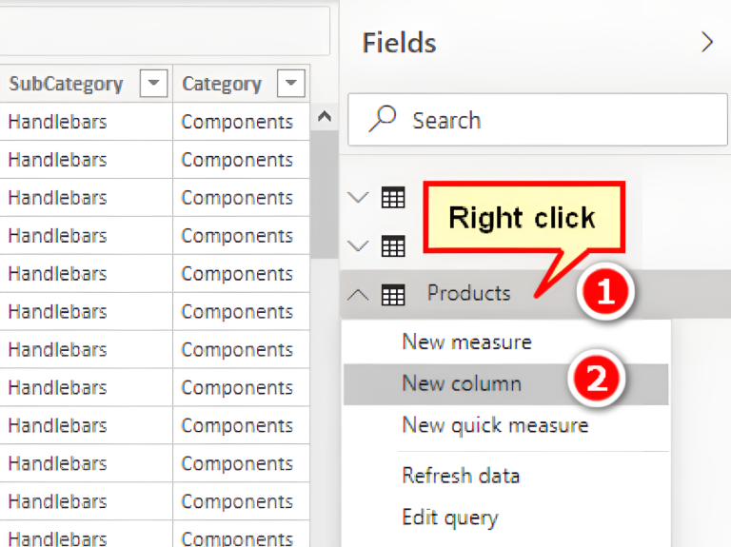
یک ستون محاسباتی جدید به جدول اضافه کنید، اما هنوز Enter را فشار ندهید:
Total Sales Column = SUM(Sales[ExtendedAmount])
فکر می‌کنید چه مقداری در هر سطر این ستون جدید ظاهر می‌شود وقتی Enter را فشار می‌دهید؟ آیا انتظار دارید که مجموع برای محصول در هر سطر باشد؟ آیا انتظار دارید که مجموع برای همه محصولات باشد؟ خب، پاسخ ممکن است شما را غافلگیر کند و مستقیماً با این نکته مرتبط است که زمینه سطر بطور خودکار زمینه فیلتر را ایجاد نمی‌کند. Enter را فشار دهید و به ستون جدید در نمای داده نگاه کنید.
همان‌طور که در شکل زیر می‌بینید، مقدار برای هر سطر جدول یکسان است. هیچ فیلتری بر روی جدول Sales (یا هر جدول دیگری) بعنوان نتیجه این فرمول وجود ندارد و بنابراین پاسخ همیشه برای هر سطر یکسان است. در این فرمول زمینه سطر وجود دارد زیرا یک ستون محاسباتی است: سطرها به‌صورت یک به یک ارزیابی می‌شوند. اما این زمینه سطر زمینه فیلتر را ایجاد نمی‌کند. دوباره تأکید می‌شود که زمینه سطر هیچ ارتباطی با زمینه فیلتر ندارد؛ زمینه سطر و زمینه فیلتر مفاهیم کاملاً مستقل هستند. در ابتدای این مطلب یاد گرفتید که زمینه فیلتر فقط از سه منبع می‌آید: یک نمودار، پنل فیلترها یا تابع CALCULATE. در ستون محاسباتی مثال نشان داده شده، هیچ نموداری یا تابع CALCULATEوجود ندارد، بنابراین به هیچ وجه زمینه فیلتری وجود ندارد. با توجه به اینکه زمینه فیلتر وجود ندارد، جدول Sales کاملاً بدون فیلتر است و بنابراین SUM(Sales[ExtendedAmount]) باید نتیجه جدول Sales بدون فیلتر را برگرداند. به ظاهر اینگونه به نظر نمی‌رسد، اما همینطور کار می‌کند.
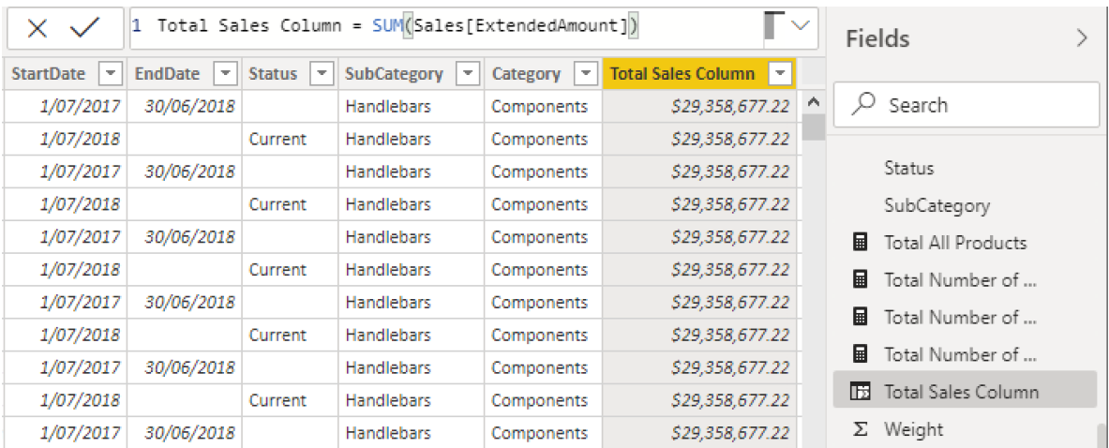
معرفی انتقال زمینه (Context Transition) در DAX
این امکان در DAX وجود دارد که زمینه سطر یک ستون محاسباتی را به زمینه فیلتر تبدیل کنید، از طریق فرآیندی به نام انتقال زمینه. برای انجام این کار، کافی است فرمول را در داخل تابع CALCULATE قرار دهید، همان‌طور که در زیر نشان داده شده است: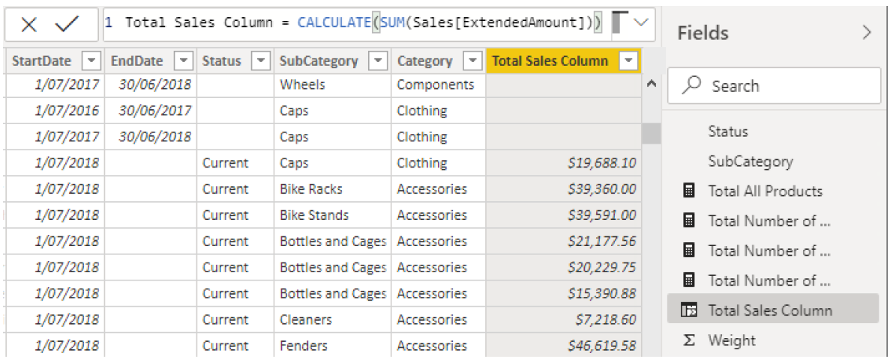

وقتی این کار را انجام می‌دهید، زمینه سطر موجود در ستون محاسباتی به یک زمینه فیلتر معادل تبدیل می‌شود. سپس تابع CALCULATE به فیلتر Power BI می‌گوید که یک فیلتر جدید بر روی جدول Products اضافه کند، و سپس قبل از اینکه محاسبه تکمیل شود این فیلتر از طریق رابطه به جدول Sales منتقل می‌شود، و این کار برای هر سطر جدول تکرار می‌شود. بنابراین، ممکن است به ازای هر سطر در این ستون محاسباتی جدید مقادیر متفاوتی داشته باشید. مقدار بازگشتی در هر سطر از این ستون جدید در جدول Products برابر با مجموع فروش برای همان محصول است.
توجه: برخی از سطرها خالی هستند زیرا هیچ فروشی برای آن محصول ثبت نشده است.
می‌توانید فرمول را به این شکل تصور کنید:
= CALCULATE(
SUM(Sales[ExtendedAmount]),
Products[ProductKey] = محصولی که این سطر در جدول نشان می‌دهد
)

این شبه‌کد صرفاً برای توضیح است، اما نشان می‌دهد که مفهوم انتقال زمینه در هر جایی که زمینه سطر وجود دارد کار می‌کند—یعنی در ستون‌های محاسباتی و همچنین در توابع پیماش‌گر مانند SUMX و توابع دیگری که در تعدادی از آن‌ها قبلا در جلسات قبل معرفی شدند. درواقع وجود هیچ فیلتری در داخل CALCULATE لازم نیست، بلکه صرف استفاده از تابع CALCULATE انتقال زمینه را انجام می‌دهد و یک زمینه فیلتر جدید ایجاد می‌کند که معادل با زمینه سطر جاری می‌باشد. هرچند که درصورت لزوم می‌توانید فیلترهای اضافی را در داخل CALCULATE استفاده کنید، اما توجه داشته باشید که هیچ فیلتری برای فعال کردن انتقال زمینه لازم نیست.
اثر ضمنی و پنهان CALCULATE
حالا که آموختید می‌توانید از CALCULATE برای تبدیل زمینه سطر به زمینه فیلتر استفاده کنید، یک نکته دیگر نیز باید بدانید. به این مژر فکر کنید:
Total Sales (the measure) = SUM(Sales[ExtendedAmount])
حالا به اولین نسخه ستون محاسباتی در بالا فکر کنید. چه اتفاقی می‌افتد وقتی ستون جدیدی در جدول Products اضافه کنیم، به این شکل؟
Total Sales Column = SUM(Sales[ExtendedAmount])

مقدار ۲۹.۴ میلیون دلار در تمام طول ستون جدید در جدول Products به دست خواهد آمد. چرا؟ زیرا در یک ستون محاسباتی زمینه سطر وجود دارد، اما زمینه فیلتر وجود ندارد. بنابراین جدول Sales کاملاً بدون فیلتر است و در نتیجه SUM (Sales[ExtendedAmount]) باید برای هر سطر ۲۹.۴ میلیون دلار برگرداند.
حالا به این مژر برگردید:
Total Sales (the measure) = SUM(Sales[ExtendedAmount])
توجه کنید که فرمول این مژر با فرمول ستون محاسباتی (اولین مثال در بالا اما با نام متفاوت) یکسان است. بنابراین اگر فرمول داخل مژر با فرمول در ستون محاسباتی یکسان باشد، می‌توانید تصور کنید که می‌توانید فرمول در ستون محاسباتی را با مژر واقعی جایگزین کنید، به این شکل:
Total Sales Column = [Total Sales]
اگر مژر [Total Sales] همین فرمول را دارد، آیا نتیجه یکسان نخواهد بود؟ خب، در واقع نه؛ نتیجه‌ای متفاوت از قبل به دست می‌آید، همان‌طور که در زیر نشان داده شده است.
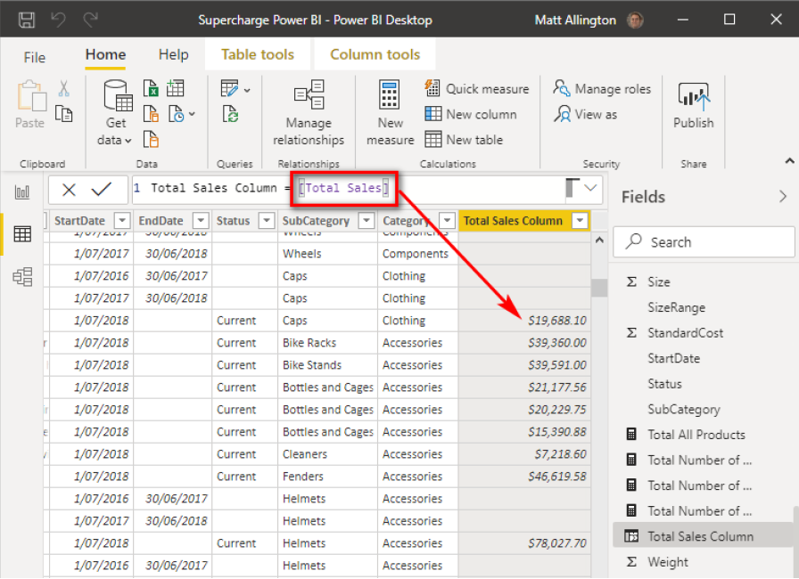

برگردید و دوباره نگاه کنید. خلاصه‌ای از آنچه پیدا می‌کنید این است:
Total Sales Column (Ver 1) = SUM(Sales[ExtendedAmount])
این ستون محاسباتی ۲۹.۴ میلیون دلار را در تمام طول ستون برمی‌گرداند. در این ستون زمینه سطر وجود دارد، اما زمینه فیلتر وجود ندارد، بنابراین فرمول باید برای هر سطر در جدول ۲۹.۴ میلیون دلار برگرداند.
ستون محاسباتی بعدی مجموع فروش به ازای هر محصول در جدول Products را برمی‌گرداند (یک عدد متفاوت برای هر محصول):
Total Sales Column (Ver 2) = CALCULATE(SUM(Sales[ExtendedAmount]))
در این ستون به دلیل وجود تابع CALCULATE ، زمینه سطر وجود دارد و زمینه سطر به یک زمینه فیلتر معادل از طریق فرآیند انتقال زمینه تبدیل می‌شود؛ در اینجا هم زمینه سطر و هم زمینه فیلتر وجود دارد. CALCULATE زمینه سطر را از جدول Products به یک زمینه فیلتر معادل تبدیل می‌کند، و این زمینه فیلتر جدید برای هر سطر در ستون محاسباتی به جدول Sales منتقل می‌شود.
ستون محاسباتی بعدی نیز مجموع فروش به ازای هر محصول در جدول Products را برمی‌گرداند:
Total Sales Column (Ver 3) = [Total Sales]
ستون محاسباتی Total Sales Column (Ver 3) دقیقاً همان نتیجه‌ای را که Total Sales Column (Ver 2) دارد، برمی‌گرداند. اگر داخل مژر [Total Sales] را نگاه کنید، نمی‌توانید تابع CALCULATE را ببینید؛ این مژر شامل CALCULATEنیست. اما یک CALCULATE ضمنی وجود دارد که نمی‌توانید آن را ببینید. نکته مهم اینست که هر مژر بطور خودکار یک CALCULATE ضمنی دارد که توسط Power BI اضافه می‌شود؛ به همین دلیل است که Total Sales Column (Ver 3) مانند Total Sales Column (Ver 2) رفتار می‌کند و نه مانند Total Sales Column (Ver 1).
توجه: اگر در این مرحله هستید و کاملاً انتقال زمینه را درک نکرده‌اید، نگران نباشید، تنها نیستید. این یکی از سخت‌ترین موضوعات در زبان DAX برای یادگیری و درک کامل است. چند شب روی آن فکر کنید، تمرین کنید و سپس به این جزوه برگردید و دوباره آن را بخوانید . ممکن است نیاز داشته باشید که این محتوا را چندین بار بخوانید تا کاملاً جا بیفتد. پس ناامید نشوید و استمرار داشته باشید.
خلاصه و جمع‌بندی
تا اینجا، مفهوم بنیادین زمینه‌ ارزیابی (Evaluation Context) در DAX به عنوان کلیدی برای درک نحوه ارزیابی فرمول‌ها و دستیابی به نتایج دقیق مورد بررسی قرار گرفت. زمینه‌ ارزیابی (Evaluation Context) تعیین می‌کند که یک فرمول در چه شرایطی ارزیابی می‌شود و شامل دو نوع اصلی است: Filter Context و Row Context.
- Filter Context: ناشی از فیلترهای اعمال شده بر روی مدل داده است، چه از طریق عناصر بصری گزارش (مانند نمودارها و اسلایسرها) و چه از طریق توابع DAX مانند CALCULATE . Filter Context تعیین می‌کند که کدام زیرمجموعه از داده‌ها در محاسبات مورد استفاده قرار می‌گیرد.
- Row Context: مربوط به توانایی DAX در ارزیابی سطر به سطر در ستون‌های محاسباتی و توابعی مانند SUMX است. Row Context به فرمول اجازه می‌دهد تا در هر سطر از جدول، مقادیر مربوط به همان سطر را در محاسبات لحاظ کند.
یکی از نکات کلیدی در درک زمینه‌های ارزیابی، مفهوم انتقال زمینه (Context Transition) است. این فرآیند به وسیله تابع CALCULATE انجام می‌شود و به DAX اجازه می‌دهد تا Row Context را به Filter Context تبدیل کند. این تبدیل برای انجام محاسبات پیچیده‌تر که نیازمند فیلتر کردن داده‌ها بر اساس مقادیر موجود در سطرها هستند، ضروری است.
در نهایت، این موضوع را مدنظر داشته باشید که مژرها به طور ضمنی دارای یک تابع CALCULATE هستند. این بدان معناست که حتی اگر در تعریف یک مژر از CALCULATE استفاده نشود، DAX به طور خودکار یک Context Transition را اعمال می‌کند. درک این رفتار ضمنی برای جلوگیری از اشتباهات رایج در نوشتن فرمول‌های DAX و دستیابی به نتایج صحیح ضروری است.
چرا کتاب دکس برای انسان ها بدون CALCULATE شروع کرد؟
این یک روش آموزشی رایج است:
- مرحله اول (کتاب قبلی): یادگیری شنا در استخر کم‌عمق (فرمول‌های ساده)
- مرحله دوم (متن فعلی): یادگیری شیرجه زدن در دریای عمیق CALCULATE و زمینه
راهکار عملی برای شما:
- وحشت نکنید - این مفهوم برای همه در ابتدا مبهم است
- با مثال‌های ساده شروع کنید:
  - یک جدول ساده در Power BI بسازید
  - ابتدا بدون CALCULATE معیار بسازید
  - سپس همان معیار را با CALCULATE بازنویسی کنید
  - تفاوت را مشاهده کنید
- این سؤال را همیشه بپرسید: "این فرمول در چه زمینه‌ای اجرا می‌شود؟"
تشبیه نهایی:
DAX بدون درک زمینه مانند رانندگی بدون فهمیدن قوانین ترافیک است. ممکن است مسیر را بلد باشید، اما نمی‌دانید چراغ قرمز چیست یا حق تقدم با کیست. CALCULATE مانند آشنایی با این قوانین و دانستن نحوه تغییر مسیر است.
تابع Calculate در DAX
تابع CALCULATE در DAX یکی از حیاتی‌ترین توابع در زبان DAX است که امکان انجام محاسبات سفارشی و دقیق را فراهم می‌کند. این تابع به شما اجازه می‌دهد تا با تغییر زمینه‌های فیلتر موجود، محاسبات خود را بر اساس شرایط خاصی انجام دهید. به جای محدود شدن به فیلترهای پیش‌فرض، CALCULATE به شما امکان می‌دهد تا فیلترهای هوشمند را به مژرهای خود اضافه کنید و تحلیل‌های دقیق‌تری را به دست آورید. در واقع تابع CALCULATE در dax به طور پویا زمینه‌های فیلتر را به‌روزرسانی می‌کند و نتایج را بر اساس این شرایط مشخص‌شده تولید می‌کند.
CALCULATE ( <Expression> [, <Filter> [, <Filter> [, … ] ] ] )
آرگومان ورودی | صفت | توضیحات
Expression | الزامی | عبارتی که باید ارزیابی یا محاسبه شود.
Filter | اختیاری  تکرارپذیر | یک یا چند گزاره منطقی (True/False) یا جدولی، که فیلتر را تعریف می‌کند یا حالت فیلتر جاری را تغییر می‌دهد.

تابع calculate در dax شامل دو بخش اصلی است:
- <Expression>: عبارتی است که می‌خواهید آن را محاسبه کنید. این عبارت می‌تواند یک مژر، یک ستون محاسبه شده، یا هر عبارت DAX دیگری باشد. این آرگومان الزامی است.
- <Filter>: یک یا چند فیلتر که می‌خواهید بر روی عبارت اعمال کنید. هر فیلتر می‌تواند یک عبارت منطقی (True/False) یا یک جدول باشد. این آرگومان اختیاری است و می‌تواند چندین بار تکرار شود.
مقدار خروجی: مقدار تک‌مقداری Scalar
خروجی تابع، نتیجه عبارت محاسبه شده در یک زمینه فیلتر اصلاح‌شده است. به عبارت دیگر، تابع CALCULATE ابتدا زمینه فیلتر را بر اساس فیلترهای ارائه شده تغییر می‌دهد و سپس عبارت را در این زمینه جدید ارزیابی می‌کند.
عملکرد تابع CALCULATE در DAX
همانطور که قبل‌تر هم اشاره شد، تابع CALCULATE در dax یکی از مهم‌ترین و پرکاربردترین توابع در زبان DAX است که برای انجام محاسبات با تغییر یا اعمال فیلترها استفاده می‌شود. این تابع قابلیت‌های متعددی دارد که در زیر به مهم‌ترین عملکردهای آن اشاره شده است:
1. تغییر زمینه فیلتر (Filter Context) توسط تابع calculate در dax
در قلب DAX، زمینه‌ها قرار دارند که تعیین می‌کنند چگونه فرمول‌های DAX ارزیابی می‌شوند. CALCULATE به همراه تابع همراهش، CALCULATETABLE، تنها توابعی در DAX هستند که می‌توانند زمینه فیلتر را تغییر دهند. برای استفاده موثر از تابع CALCULATE، درک مفهوم زمینه در DAX ضروری است. زمینه‌ها تعیین می‌کنند که چگونه فرمول‌های DAX ارزیابی می‌شوند و مستقیماً بر نتایج محاسبات تاثیر می‌گذارند. تابع CALCULATE با استفاده از مبدل‌ها و اصلاح‌کننده‌های فیلتر به روش‌های زیر عملیات تغییر زمینه فیلتر را انجام می‌دهد:
1- اعمال فیلترهای شرطی
تابع CALCULATE به شما این امکان را می‌دهد که با استفاده از آرگومان‌های شرطی، فیلترهای خاصی را بر روی محاسبات خود اعمال کنید. این شروط می‌توانند شامل مقایسه‌ها، عملیات منطقی، یا ترکیب چند شرط باشند.
به مژر زیر توجه کنید:
Red Sales =
CALCULATE (
[Sales Amount],
'Product'[Color] = "Red"
)
این مژر میزان فروش محصولات دارای رنگ قرمز را محاسبه می‌کند. همانطور که می‌دانید در Power BI هنگامی که از یک ماتریس در صفحه گزارش استفاده می‌کنیم، به ازای فیلدهای انتخاب شده در سطر و ستون، زمینه فیلتر فعال می‌شود. برای مثال سطر مشخص شده را در ماتریس زیر درنظر بگیرید، در ستون اول، Product[Brand] در زمینه فیلتر، برند Contoso را فیلتر می‌کند و مژر Sales Amount مقدار فروش محصولات Contoso را محاسبه می‌کند. هنگامی که Red Sales اجرا می‌شود، دوباره Sales Amount فراخوانی می‌شود و این بار Product[Color] = Red به‌عنوان یک فیلتر اضافی در زمینه فیلتر اضافه می‌شود.
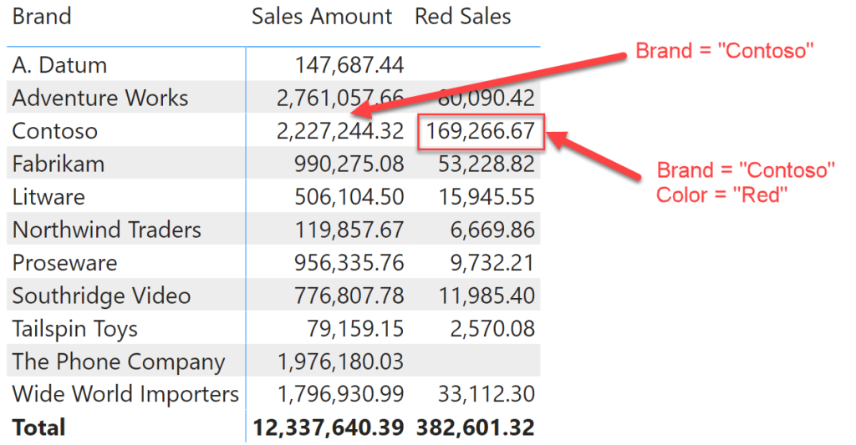
در این مرحله، اجازه دهید اولین راز دستور CALCULATE را معرفی کنیم. با وجود اینکه در مژر قبلی از یک عبارت شرطی برای اعمال فیلتر روی Product[Color] استفاده کردیم، اما درنظر داشته باشید که آرگومان‌های فیلتر در CALCULATE عبارات شرطی نیستند؛ بلکه جداول هستند. نوشتن شرطی مانند Product[Color] = Red یک روش فشرده برای تعریف جدولی است که شامل محصولات با رنگ قرمز می‌شود. در واقع، حتی اگر از عبارات شرطی استفاده کنیم، موتور DAX این عبارات را به جداول تبدیل می‌کند. در ادامه بیشتر به این موضوع خواهیم پرداخت.
حذف یا بازگرداندن فیلترها
توابعی مانند ALL, ALLEXCEPT, ALLNOBLANKROW و REMOVEFILTERS برای حذف فیلترها و توابعی مانند ALLSELECTED برای بازگرداندن فیلترها در CALCULATE استفاده می‌شوند. این قابلیت زمانی مفید است که بخواهید محاسبات را بدون تأثیر فیلترهای موجود انجام دهید. برای مثال کد زیر تعداد تمامی محصولات را بدون توجه به هرگونه فیلتر فعلی محاسبه می‌کند.
Total All Products = COUNTROWS(ALL(Products))
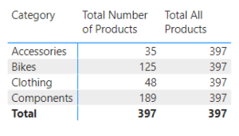
در این ماتریس، ستون اول محاسبات را وجود فیلتر زمینه روی Product[Category] انجام می‌دهد در صورتیکه در ستون دوم بدون درنظر گرفتن فیلتر فعلی محاسبه انجام می‌شود.
ادغام فیلترها با استفاده از KEEPFILTERS
به طور پیش‌فرض، آرگومان فیلتر در تابع CALCULATE فیلترهای موجود بر روی ستون(ها) را جایگزین می‌کند. با این حال، اگر می‌خواهید فیلترهای موجود را حفظ کنید و فیلتر جدیدی را به آن‌ها اضافه کنید، می‌توانید از تابع KEEPFILTERS استفاده کنید. این تابع زمینه فیلتر موجود را حفظ می‌کند و فیلتر جدید را به آن اضافه می‌کند. این قابلیت برای حفظ دقت محاسبات در محیط‌های پیچیده بسیار مفید است.
Red Sales Keepfilters =
CALCULATE (
[Sales Amount],
KEEPFILTERS ( 'Product'[Color] = "Red" )
)

عملکرد Red Sales Keepfilters بسیار مشابه Red Sales است، زمانی که ستون Product[Color] از قبل فیلتر نشده باشد. با این حال، هنگامی که یک فیلتر روی Product[Color] از قبل فعال باشد، KEEPFILTERS تضمین می‌کند که فیلتر خارجی بازنویسی نشود، بلکه با فیلتر جدید ترکیب شود. تفاوت بین Red Sales و Red Sales Keepfilters را می‌توان در ماتریس زیر مشاهده کرد:
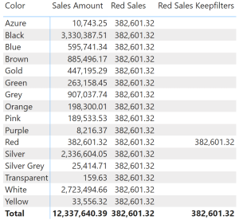
در این ماتریس:
ستون Sales Amount میزان واقعی فروش برای هر رنگ را (با درنظر گرفتن فیلتر جاری) محاسبه می کند که مستقیماً از جدول داده‌ها استخراج شده است. مثلاً فروش برای رنگ Blue برابر با 595,741.34 است.
مقدار ستون Red Sales در همه‌ی ردیف‌ها ثابت و برابر با فروش رنگ قرمز (یعنی 382,601.32) است، حتی در ردیف‌هایی که رنگ محصول چیز دیگری است. دلیل این موضوع آن است که CALCULATE با شرط Color = Red هرگونه فیلتر دیگری را نادیده می‌گیرد و صرفاً فروش مربوط به رنگ قرمز را محاسبه می‌کند. پس در هر ردیف، حتی اگر رنگ Blue یا Black باشد، باز هم این مژر فروش Red را نشان می‌دهد.
ستون Red Sales Keepfilters فقط در ردیفی که رنگ آن واقعاً Red است (یعنی ردیف مربوط به Product[Color] = Red) مقدار نشان می‌دهد. در بقیه ردیف‌ها مقدار خالی (Blank) است. دلیل این رفتار آن است که KEEPFILTERS فیلتر جاری (مثلاً Color = Blue) را حفظ کرده و با فیلتر Color = Red ترکیب می‌کند. ترکیب این دو شرط در اغلب موارد منجر به ناسازگاری می‌شود (چون یک محصول نمی‌تواند همزمان دو رنگ داشته باشد)، بنابراین نتیجه خالی می‌شود.
در ردیف Total (جمع کل)، چون هیچ فیلتر خاصی روی رنگ‌ها وجود ندارد، مژر Red Sales و Red Sales Keepfilters هر دو برابر با فروش رنگ Red هستند (یعنی 382,601.32). چون در این حالت هیچ فیلتر اضافی‌ای نیست که با شرط Red تداخل پیدا کند.
بنابراین، اگر می‌خواهید همیشه فقط یک مقدار خاص (مثلاً فروش قرمز) را نشان دهید، از CALCULATE معمولی استفاده کنید. اما اگر می‌خواهید فقط زمانی مقدار نمایش داده شود که با فیلترهای موجود سازگار باشد، از KEEPFILTERS استفاده کنید.
تغییر جریان داده‌ها
مبدل‌هایی مانند USERELATIONSHIP و CROSSFILTER برای تغییر روابط بین جداول یا جهت جریان داده‌ها استفاده می‌شوند.
تابع USERELATIONSHIP در Power BI به شما امکان می‌دهد رابطه‌ای بین دو ستون موجود در مدل داده ایجاد کنید که به‌طور پیش‌فرض غیرفعال است. این تابع فقط می‌تواند روابط موجود را فعال کند و نمی‌تواند رابطه جدیدی ایجاد کند. برای مثال، اگر رابطه‌ای بین ستون‌های تاریخ سفارش (Order Date) و تاریخ تحویل (Delivery Date) در جدول Sales با جدول Date وجود داشته باشد، می‌توانید از USERELATIONSHIP برای فعال کردن موقت رابطه تاریخ تحویل استفاده کنید.
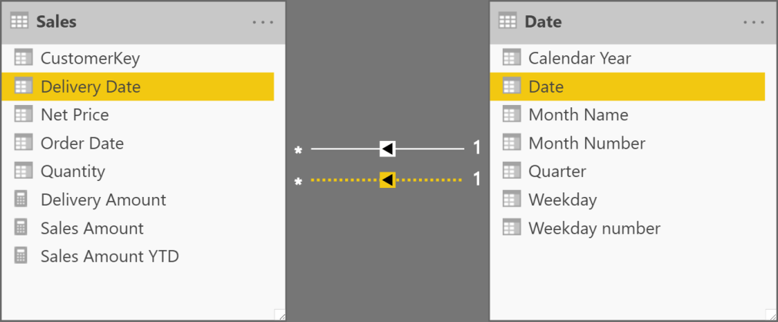
همانطور که در عکس فوق مشاهده می‌کنید بین جداول Date و Sales یک رابطه فعال وجود دارد که زمینه فیلتر از این رابطه برای انتشار فیلتر استفاده می‌کند. حال فرض کنید می‌خواهید مجموع فروش بر اساس تاریخ تحویل را محاسبه کنید که دارای یک رابطه غیرفعال با جدول Date است. در ابن حالت با نوشتن کد زیر رابطه بین ستون Sales[Delivery Date] و Date[Date] به‌طور موقت و فقط در مژر نوشته شده فعال می‌شود تا مقدار فروش بر اساس تاریخ تحویل محاسبه شود. پس از انجام محاسبه، رابطه پیش‌فرض دوباره فعال خواهد شد.
Delivery Amount =
CALCULATE (
[Sales Amount],
USERELATIONSHIP ( Sales[Delivery Date], 'Date'[Date] )
)

می‌توانید مقدار تحویل (Delivery Amount) را با مقدار فروش (Sales Amount) در شکل زیر مقایسه کنید.
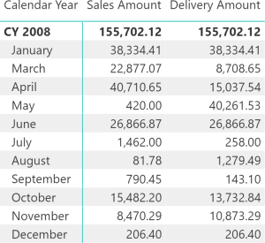
2. انتقال زمینه (Context Transition) توسط تابع calculate در dax
یکی از ویژگی‌های منحصربه‌فرد CALCULATE، تبدیل زمینه سطر به زمینه فیلتر است. این عملکرد زمانی اهمیت پیدا می‌کند که از CALCULATE در داخل یک زمینه سطر استفاده شود. این ویژگی برای محاسبات پیچیده بسیار مفید است. از انجاییکه انتقال زمینه خود یک موضوع پیچیده است، ما در یک جلسه جدا بطور کامل به آن خواهیم پرداخت.
ایجاد محاسبات پویا
با ترکیب CALCULATE و توابع دیگر مانند SUM یا AVERAGE، می‌توان محاسبات پیچیده‌ای بر اساس شرایط مختلف انجام داد.
فرض کنید شما می‌خواهید میانگین فروش محصولات قرمز را محاسبه کنید. در این صورت می‌توانید با استفاده از تابع AVERAGE در CALCULATE محاسبه میانگین را پویا و شرطی کنید.
Average Red Sales =
CALCULATE(AVERAGE([Sales Amount]), 'Product'[Color] = "Red")
تابع AVERAGE میانگین مقدار فروش را محاسبه می‌کند و شرط Product[Color] = Red فقط رکوردهای مربوط به محصولات قرمز را در نظر می‌گیرد. درنتیجه میانگین فروش فقط برای محصولات قرمز محاسبه خواهد شد.
وجود تابع CALCULATE ضمنی در مژرهای نوشته شده
در زبان DAX، زمانی که به یک مژر (Measure) ارجاع داده می‌شود، تابع CALCULATE به صورت ضمنی به آن اضافه می‌گردد. این ویژگی به طور خودکار زمینه فیلتر (Filter Context) را تغییر داده و محاسبات را در محیطی کنترل‌شده انجام می‌دهد.
آرگومان Filter تابع calculate در DAX
قابلیت تغییر زمینه فیلتر در تابع CALCULATE توسط آرگومان <Filter> قابل دستیابی است و کلیدی‌ترین نکته در درک آرگومان <Filter> اینست که باید توجه داشته باشید آرگومان‌های فیلتر، شرط نیستند بلکه همگی آنها جدول هستند.
هر آرگومان فیلتر در تابع CALCULATE می‌تواند شامل موارد زیر باشد:
- یک گزاره منطقی
- توابع حذف فیلتر: مانند ALL, ALLEXCEPT, ALLNOBLANKROW
- توابع برگرداندن فیلتر: مانند ALLSELECTED
- هر عبارت جدولی: که لیستی از مقادیر را برای یک یا چند ستون یا برای کل یک جدول گسترش‌یافته برمی‌گرداند.
هنگامی که از گزاره‌های منطقی در آرگومان <Filter> ممکن است تصور شود که تابع به طور مستقیم با شرط کار می‌کند. اما این نوع نوشتار تنها برای ساده‌تر کردن کدنویسی طراحی شده است. موتور DAX در زمان اجرای محاسبات، این شروط را به جداول تبدیل می‌کند.
در حقیقت، زمانی که یک آرگومان فیلتر به صورت یک گزاره منطقی نوشته شده و به یک ستون واحد اشاره دارد، DAX به طور خودکار آن عبارت را درون تابع FILTER قرار می‌دهد تا مقادیر ستون مورد نظر را فیلتر کند. به عنوان مثال، کد زیر:

CALCULATE (
expression,
table[column] = 10
)
به طور خودکار به این عبارت زیر تبدیل می‌شود:
CALCULATE (
expression,
FILTER (
ALL ( table[column] ),
table[column] = 10
)
)
روش اول به نام ساختار فشرده (compact syntax) شناخته می‌شود و روش دوم نیز ساختار کامل (full syntax) نام دارد.
مراحل ارزیابی تابع CALCULATE در DAX
درک مراحل ارزیابی تابع CALCULATE به شما کمک می‌کند تا رفتار آن را بهتر درک کنید و فرمول‌های DAX پیچیده‌تری را ایجاد کنید:
خلاصه‌ی خیلی خیلی کوتاه 😄
یادت بمونه:
CALCULATE
- فیلترها رو می‌فهمه
- فیلتر فعلی رو کپی می‌کنه
- Row Context رو فیلتر می‌کنه
- ALL و بقیه رو اعمال می‌کنه
- فیلترهای نهایی رو می‌ذاره
بعد تازه محاسبه می‌کنه
تشریح:
- ارزیابی آرگومان‌های فیلتر صریح: تابع CALCULATE تمام آرگومان‌های فیلتر صریح را در زمینه ارزیابی اصلی، به طور مستقل از یکدیگر ارزیابی می‌کند. این کار شامل هم زمینه‌های سطری اصلی (اگر وجود داشته باشند) و هم زمینه فیلتر اصلی است. پس از اتمام این فرآیند ارزیابی، تابع CALCULATE شروع به ساختن زمینه فیلتر جدید می‌کند.
- کپی زمینه فیلتر اصلی: تابع CALCULATE یک کپی از زمینه فیلتر اصلی می‌سازد تا با استفاده از آن، زمینه فیلتر جدید را آماده کند؛ و زمینه‌های سطر اصلی را حذف می‌کند، زیرا زمینه ارزیابی جدید شامل هیچ زمینه سطری نخواهد بود.
- انتقال زمینه (Context Transition): تابع CALCULATE انتقال زمینه را انجام می‌دهد. از مقدار فعلی ستون‌ها در زمینه‌های سطر اصلی برای ایجاد یک فیلتر با مقدار یکتا برای تمام ستون‌های موجود در حلقه‌های اجرایی زمینه‌های سطر اصلی استفاده می‌کند. این فیلتر ممکن است یک سطر واحد را شامل شود یا شامل چند سطر باشد. در این مرحله هیچ تضمینی وجود ندارد که زمینه فیلتر جدید فقط یک سطر را شامل خواهد بود. اگر هیچ زمینه سطری فعال نباشد، از این مرحله صرف نظر می‌شود. پس از اعمال تمام فیلترهای ضمنی ایجاد شده توسط انتقال زمینه به زمینه فیلتر جدید، CALCULATE به مرحله بعد می‌رود.
- ارزیابی مبدل‌ها (Modifiers): تابع CALCULATE مبدل‌های استفاده‌ شده در آرگومان‌های فیلتر را ارزیابی می‌کند: مبدل‌های متداول شامل USERELATIONSHIP, CROSSFILTER, ALL, ALLEXCEPT, ALLSELECTED, و ALLNOBLANKROW. این مرحله پس از مرحله ۳ اتفاق می‌افتد. این موضوع بسیار مهم است، زیرا به معنای این است که می‌توان اثرات انتقال زمینه را با استفاده از ALL به عنوان آرگومان فیلتر حذف کرد. توجه داشته باشید که مبدل‌های CALCULATE پس از انتقال زمینه اعمال می‌شوند، بنابراین می‌توانند اثرات انتقال زمینه را تغییر دهند.
- اعمال آرگومان‌های فیلتر صریح ارزیابی شده: تابع CALCULATE آرگومان‌های فیلتر صریح ارزیابی‌شده در مرحله ۱ را به زمینه فیلتر جدید تولید شده پس از مرحله ۴ اعمال می‌کند. این آرگومان‌های فیلتر پس از انجام انتقال زمینه به زمینه فیلتر جدید اعمال می‌شوند، بنابراین می‌توانند آن را بازنویسی کنند. این اتفاق پس از حذف فیلترها — فیلتر آن‌ها توسط هیچ مبدل ALL* حذف نمی‌شود — و پس از به‌روزرسانی معماری روابط اتفاق می‌افتد. با این حال، ارزیابی آرگومان‌های فیلتر در زمینه فیلتر اصلی اتفاق می‌افتد و توسط هیچ مبدل یا فیلتر دیگری در داخل همان تابع CALCULATE تحت تأثیر قرار نمی‌گیرد. اگر یک آرگومان فیلتر توسط KEEPFILTERS تغییر یابد، فیلتر به زمینه فیلتر اضافه می‌شود بدون اینکه فیلترهای موجود روی همان ستون(ها) را بازنویسی کند.
زمینه فیلتر تولید شده پس از مرحله ۵، زمینه فیلتر جدیدی است که تابع CALCULATE در ارزیابی عبارتش استفاده می‌کند.
مثال های استفاده از تابع CALCULATE در DAX
برای درک بهتر نحوه عملکرد تابع CALCULATE، به مثال‌های زیر توجه کنید:
مثال شماره 1: مقایسه روش های فشرده و کامل
در این مثال دو روش متفاوت برای به کارگیری تابع CALCULATEدر DAX ارائه شده است. هدف محاسبه مجموع فروش محصولات قرمز در مدل داده Contoso است. در نهایت نتایج این دو روش با استفاده از تابع SUMMARIZECOLUMNS مقایسه می‌شود.
روش اول: ساختار فشرده
در مژر [Red Sales] از تابع CALCULATE استفاده شده است تا زمینه محاسباتی را تغییر دهد و فقط رکوردهای با رنگ قرمز را در نظر بگیرد. در اینجا، آرگومان فیلتر به صورت گزاره منطقی (Boolean Expression) نوشته شده است. این روش با نام compact syntax یا ساختار فشرده نیز شناخته می‌شود.
روش دوم: ساختار کامل
در مژر [Red Sales Full] آرگومان فیلتر به صورت تابع FILTER نوشته شده است. ALL(‘Product'[Color]): این بخش زمینه فیلتر فعلی ستون رنگ محصولات را حذف می‌کند و تمام مقادیر ستون را بررسی می‌کند. سپس، تابع FILTER فقط ردیف‌هایی را که رنگ آنها “قرمز” است، نگه می‌دارد. این روش با نام full syntax یا ساختار کامل نیز شناخته می‌شود.
اگر شما فرمول را به صورت ساختار فشرده نوشته باشید، در حین فرایند ارزیابی، به صورت اتوماتیک ساختار فشرده به ساختار کامل تبدیل خواهد شد.

-- .قبل از ارزیابی، ساختار فشرده به ساختار کامل بسط می‌یابد

DEFINE
-- روش اول: ساختار فشرده
MEASURE Sales[Red Sales] =
CALCULATE ( [Sales Amount], 'Product'[Color] = "Red" )
-- روش دوم: ساختار کامل
MEASURE Sales[Red Sales Full] =
CALCULATE (
[Sales Amount],
FILTER ( ALL ( 'Product'[Color] ), 'Product'[Color] = "Red" ) )
EVALUATE
SUMMARIZECOLUMNS (
'Product'[Color],
"Sales Amount", [Sales Amount],
"Red Sales", [Red Sales],
"Red Sales Full", [Red Sales Full]
)
Product[Color] | Sales Amount | Red Sales | Red Sales Full
Silver | 6,798,560.86 | 1,110,102.10 | 1,110,102.10
Blue | 2,435,444.62 | 1,110,102.10 | 1,110,102.10
White | 5,829,599.91 | 1,110,102.10 | 1,110,102.10
Red | 1,110,102.10 | 1,110,102.10 | 1,110,102.10
Black | 5,860,066.14 | 1,110,102.10 | 1,110,102.10
Green | 1,403,184.38 | 1,110,102.10 | 1,110,102.10
Orange | 857,320.28 | 1,110,102.10 | 1,110,102.10
Pink | 828,638.54 | 1,110,102.10 | 1,110,102.10
Yellow | 89,715.56 | 1,110,102.10 | 1,110,102.10
Purple | 5,973.84 | 1,110,102.10 | 1,110,102.10
Brown | 1,029,508.95 | 1,110,102.10 | 1,110,102.10
Grey | 3,509,138.09 | 1,110,102.10 | 1,110,102.10
Gold | 361,496.01 | 1,110,102.10 | 1,110,102.10
Azure | 97,389.89 | 1,110,102.10 | 1,110,102.10
Silver Grey | 371,908.92 | 1,110,102.10 | 1,110,102.10
Transparent | 3,295.89 | 1,110,102.10 | 1,110,102.10

این کد نشان می‌دهد که هر دو روش به نتیجه یکسانی منجر می‌شوند. اما استفاده از روش کامل (FILTER) معمولاً برای پیچیدگی‌های بیشتر و مدیریت دقیق‌تر حالت فیلتر مناسب‌تر است.
در این مثال، تفاوتی بین دو روش وجود ندارد زیرا فیلتر فعلی ستون رنگ محصولات حذف شده است (ALL). اما در مواقعی که فیلتر فعلی باید حفظ شود، استفاده از عبارت منطقی ممکن است نتایج غیرمنتظره‌ای ایجاد کند.
مثال شماره 2: استفاده از عملگر IN
در این مثال قصد داریم مجموع میزان فروش محصولات با رنگ قرمز و آبی را در مدل داده Contoso محاسبه کنیم. همانطور که در این مثال توضیح داده شده است می‌توانید هر شرطی را به عنوان آرگومان استفاده کنید، به شرطی که موتور DAX بتواند آن را به یک جدول تبدیل کند.
در اینجا از تابع CALCULATE و عملگر IN استفاده شده است تا فقط رکوردهایی که رنگ آن‌ها قرمز یا آبی است در محاسبات لحاظ شوند.

-- شما می توانید از هر شرطی به عنوان آرگومان استفاده کنید، تا زمانی که بتواند
-- .به جدول تبدیل شود DAX توسط موتور

DEFINE
--:روش اول: ساختار فشرده
MEASURE Sales[Red Blue Sales] =
CALCULATE ( [Sales Amount], 'Product'[Color] IN { "Red", "Blue" } )

--:روش دوم: ساختار کامل
MEASURE Sales[Red Blue Sales Full] =
CALCULATE (
[Sales Amount],
FILTER ( ALL ( 'Product'[Color] ), 'Product'[Color] IN { "Red", "Blue" } )
)

EVALUATE
SUMMARIZECOLUMNS (
'Product'[Color],
"Sales Amount", [Sales Amount],
"Red Blue Sales", [Red Blue Sales],
"Red Blue Sales Full", [Red Blue Sales Full]
)

Product[Color] | Sales Amount | Red Blue Sales | Red Blue Sales Full
Silver | 6,798,560.86 | 3,545,546.72 | 3,545,546.72
Blue | 2,435,444.62 | 3,545,546.72 | 3,545,546.72
White | 5,829,599.91 | 3,545,546.72 | 3,545,546.72
Red | 1,110,102.10 | 3,545,546.72 | 3,545,546.72
Black | 5,860,066.14 | 3,545,546.72 | 3,545,546.72
Green | 1,403,184.38 | 3,545,546.72 | 3,545,546.72
Orange | 857,320.28 | 3,545,546.72 | 3,545,546.72
Pink | 828,638.54 | 3,545,546.72 | 3,545,546.72
Yellow | 89,715.56 | 3,545,546.72 | 3,545,546.72
Purple | 5,973.84 | 3,545,546.72 | 3,545,546.72
Brown | 1,029,508.95 | 3,545,546.72 | 3,545,546.72
Grey | 3,509,138.09 | 3,545,546.72 | 3,545,546.72
Gold | 361,496.01 | 3,545,546.72 | 3,545,546.72
Azure | 97,389.89 | 3,545,546.72 | 3,545,546.72
Silver Grey | 371,908.92 | 3,545,546.72 | 3,545,546.72
Transparent | 3,295.89 | 3,545,546.72 | 3,545,546.72
مثال شماره 3: استفاده از مبدل KEEPFILTERS
در این مثال، تأثیر تابع KEEPFILTERS بر روی فیلترها بررسی می‌شود.
مژر اول: با استفاده از مبدل فیلتر زمینه
استفاده از تابع مبدل KEEPFILTERS فیلترهای موجود در حالت اولیه را حذف نمی‌کند و اجازه می‌دهد تا فیلترهای موجود حفظ شوند و فقط فیلتر جدیدی برای رنگ‌های قرمز و آبی به فیلتر فعلی اضافه شود. این روش مناسب زمانی است که بخواهید تأثیر سایر فیلترها را در محاسبات خود حفظ کنید و تنها یک شرط اضافی به آنها اعمال کنید.
مژر دوم: ساختار فشرده
این مژر هرگونه فیلتر قبلی را حذف کرده و تنها رکوردهای با رنگ‌های قرمز و آبی را در نظر می‌گیرد.
-- .فیلتر موجود را حذف نمی کند KEEPFILTERS اصلاح کننده

DEFINE

-- استفاده از مبدل فیلتر برای حفظ سایر فیلترها
MEASURE Sales[Red Blue Sales Keepfilters] =
CALCULATE (
[Sales Amount],
KEEPFILTERS ( 'Product'[Color] IN { "Red", "Blue" } )
)

-- استفاده از ساختار فشرده و حذف سایر فیلترها
MEASURE Sales[Red Blue Sales] =
CALCULATE (
[Sales Amount],
'Product'[Color] IN { "Red", "Blue" }
)

EVALUATE
SUMMARIZECOLUMNS (
'Product'[Color],
"Sales Amount", [Sales Amount],
"Red Blue Sales", [Red Blue Sales],
"Red Blue Sales Keepfilters", [Red Blue Sales Keepfilters]
)

Product[Color] | Sales Amount | Red Blue Sales | Red Blue Sales Keepfilters
Silver | 6,798,560.86 | 3,545,546.72 | (Blank)
Blue | 2,435,444.62 | 3,545,546.72 | 2,435,444.62
White | 5,829,599.91 | 3,545,546.72 | (Blank)
Red | 1,110,102.10 | 3,545,546.72 | 1,110,102.10
Black | 5,860,066.14 | 3,545,546.72 | (Blank)
Green | 1,403,184.38 | 3,545,546.72 | (Blank)
Orange | 857,320.28 | 3,545,546.72 | (Blank)
Pink | 828,638.54 | 3,545,546.72 | (Blank)
Yellow | 89,715.56 | 3,545,546.72 | (Blank)
Purple | 5,973.84 | 3,545,546.72 | (Blank)
Brown | 1,029,508.95 | 3,545,546.72 | (Blank)
Grey | 3,509,138.09 | 3,545,546.72 | (Blank)
Gold | 361,496.01 | 3,545,546.72 | (Blank)
Azure | 97,389.89 | 3,545,546.72 | (Blank)
Silver Grey | 371,908.92 | 3,545,546.72 | (Blank)
Transparent | 3,295.89 | 3,545,546.72 | (Blank)
مثال شماره 4: استفاده از مبدل USERELATIONSHIP
این مثال نشان می‌دهد که چگونه می‌توان با استفاده از تابع USERELATIONSHIP، یک رابطه غیرفعال بین دو جدول را فعال کرد. این کار برای تحلیل داده‌ها بر اساس روابط مختلف (مثلاً تاریخ سفارش و تاریخ تحویل) در یک مدل داده‌ای مفید است.
-- .یک رابطه غیرفعال را فعال می‌کند USERELATIONSHIP تابع
-- .همچنین روابط متناقض احتمالی را غیرفعال می‌سازد
-- .این تابع زمانی مفید است که مدل داده شامل روابط غیرفعال باشد

DEFINE
MEASURE Sales[Delivery Amount] =
CALCULATE (
[Sales Amount],
USERELATIONSHIP ( Sales[Delivery Date], 'Date'[Date] )
)

EVALUATE
SUMMARIZECOLUMNS (
'Date'[Calendar Year],
"Sales Amount", [Sales Amount],
"Delivery Amount", [Delivery Amount]
)

Date[Calendar Year] | Sales Amount | Delivery Amount
CY 2007 | 11,309,946.12 | 11,034,860.43
CY 2008 | 9,927,582.99 | 9,901,407.94
CY 2009 | 9,353,814.87 | 9,442,286.09
CY 2010 | (Blank) | 212,789.51
مثال شماره 5: کاربرد تابع CALCULATE در DAX به همراه زمینه سطر
این مثال نشان می‌دهد تابع CALCULATE به طور خودکار زمینه سطر (Row Context) را به زمینه فیلتر معادل (Filter Context) تبدیل می‌کند.ابتدا با استفاده از CALCULATE در ترکیب با SUMX، مجموع درآمد حاصل از فروش برای هر سال محاسبه می‌شود. سپس، با استفاده از AVERAGEX, میانگین این مقادیر برای تولید یک معیار کلیدی عملکرد (KPI) به دست می‌آید.
-- اجرا می‌شود،(row context) در یک زمینه ردیف CALCULATE هنگامی که تابع
-- .زمینه ردیف را به زمینه فیلتر معادل تبدیل می‌کند

DEFINE
MEASURE Sales[Yearly Avg] =
AVERAGEX (
VALUES ( 'Date'[Calendar Year] ),
CALCULATE (
SUMX
( Sales,
Sales[Quantity] * Sales[Net Price] )
)
)

EVALUATE
SUMMARIZECOLUMNS (
'Product'[Color],
"Sales Amount", [Sales Amount],
"Yearly Avg", [Yearly Avg]
)

Product[Color] | Sales Amount | Yearly Avg
Silver | 6,798,560.86 | 2,266,186.95
Blue | 2,435,444.62 | 811,814.87
White | 5,829,599.91 | 1,943,199.97
Red | 1,110,102.10 | 370,034.03
Black | 5,860,066.14 | 1,953,355.38
Green | 1,403,184.38 | 467,728.13
Orange | 857,320.28 | 285,773.43
Pink | 828,638.54 | 276,212.85
Yellow | 89,715.56 | 29,905.19
Purple | 5,973.84 | 1,991.28
Brown | 1,029,508.95 | 343,169.65
Grey | 3,509,138.09 | 1,169,712.70
Gold | 361,496.01 | 120,498.67
Azure | 97,389.89 | 32,463.30
Silver Grey | 371,908.92 | 123,969.64
Transparent | 3,295.89 | 1,098.63
مثال شماره 6: اضافه شدن ضمنی تابع CALCULATE به مژرهای موجود
این مثال نشان می‌دهد که هرگاه به یک مژر موجود در مدل داده ارجاع داده شود، تابع CALCULATE به صورت ضمنی به آن اضافه می‌گردد. بنابراین، مژرهای [Yearly Avg] و [Yearly Avg 2] نتیجه یکسانی را تولید می‌کنند، زیرا در هر دو مورد، زمینه فیلتر روی محاسبات اعمال می‌شود. استفاده از ارجاع به مژرها (مثل [Sales Amount]) می‌تواند کد را خواناتر و کوتاه‌تر کند، بدون اینکه روی نتایج تأثیری داشته باشد.
-- . بطور ضمنی به هر ارجاع از مژر اضافه می‌شود CALCULATE تابع

DEFINE
MEASURE Sales[Sales Amount] =
SUMX ( Sales, Sales[Quantity] * Sales[Net Price] )
MEASURE Sales[Yearly Avg] =
AVERAGEX (
VALUES ( 'Date'[Calendar Year] ),
CALCULATE (
SUMX ( Sales, Sales[Quantity] * Sales[Net Price] )
)
)
MEASURE Sales[Yearly Avg 2] =
AVERAGEX (
VALUES ( 'Date'[Calendar Year] ),
[Sales Amount]
)

EVALUATE
SUMMARIZECOLUMNS (
'Product'[Color],
"Sales Amount", [Sales Amount],
"Yearly Avg", [Yearly Avg],
"Yearly Avg 2", [Yearly Avg 2]
)

Product[Color] | Sales Amount | Yearly Avg | Yearly Avg 2
Silver | 6,798,560.86 | 2,266,186.95 | 2,266,186.95
Blue | 2,435,444.62 | 811,814.87 | 811,814.87
White | 5,829,599.91 | 1,943,199.97 | 1,943,199.97
Red | 1,110,102.10 | 370,034.03 | 370,034.03
Black | 5,860,066.14 | 1,953,355.38 | 1,953,355.38
Green | 1,403,184.38 | 467,728.13 | 467,728.13
Orange | 857,320.28 | 285,773.43 | 285,773.43
Pink | 828,638.54 | 276,212.85 | 276,212.85
Yellow | 89,715.56 | 29,905.19 | 29,905.19
Purple | 5,973.84 | 1,991.28 | 1,991.28
Brown | 1,029,508.95 | 343,169.65 | 343,169.65
Grey | 3,509,138.09 | 1,169,712.70 | 1,169,712.70
Gold | 361,496.01 | 120,498.67 | 120,498.67
Azure | 97,389.89 | 32,463.30 | 32,463.30
Silver Grey | 371,908.92 | 123,969.64 | 123,969.64
Transparent | 3,295.89 | 1,098.63 | 1,098.63
مثال شماره 7: مراحل ارزیابی و محاسبه تابع CALCULATE در DAX
این مثال چهار گام اصلی ارزیابی تابع CALCULATE را توضیح می‌دهد:
- ارزیابی آرگومان‌های فیلتر صریح:در این گام، تمام آرگومان‌های فیلتر (مانند گزاره‌های منطقی یا توابع مثل FILTER) ارزیابی می‌شوند.
- انتقال زمینه (Context Transition):اگر CALCULATE در یک زمینه سطر (Row Context) اجرا شود، آن زمینه سطر به زمینه فیلتر معادل آن (Filter Context) تبدیل می‌شود.
- ارزیابی مبدل‌ها (Modifiers):مبدل‌هایی مثل KEEPFILTERS و USERELATIONSHIP ارزیابی می‌شوند.
- اعمال فیلترها و تاثیر KEEPFILTERS:در این گام، فیلترها به داده‌ها اعمال می‌شوند، و اگر از KEEPFILTERS استفاده شده باشد، فیلترهای موجود حفظ می‌شوند.

-- CALCULATE evaluation steps:
-- 1. ارزیابی آرگومان‌های فیلتر
-- 2. انتقال زمینه
-- 3. ارزیابی اصلاح‌کننده‌ها
-- 4. اعمال آرگومان‌های فیلتر

DEFINE
MEASURE Sales[Test] =
AVERAGEX (
VALUES ( 'Date'[Calendar Year] ),
CALCULATE (
[Sales Amount],
'Product'[Category] = "Audio",
KEEPFILTERS ( 'Product'[Color] IN { "Red", "Blue" } ),
USERELATIONSHIP ( Sales[Delivery Date], 'Date'[Date] )
)
)

EVALUATE
SUMMARIZECOLUMNS (
'Product'[Color],
"Sales Amount", [Test]
)

Color | Sales Amount
Blue | 22,266.55
Red | 16,561.91

آرگومان‌های فیلتر در تابع Calculate
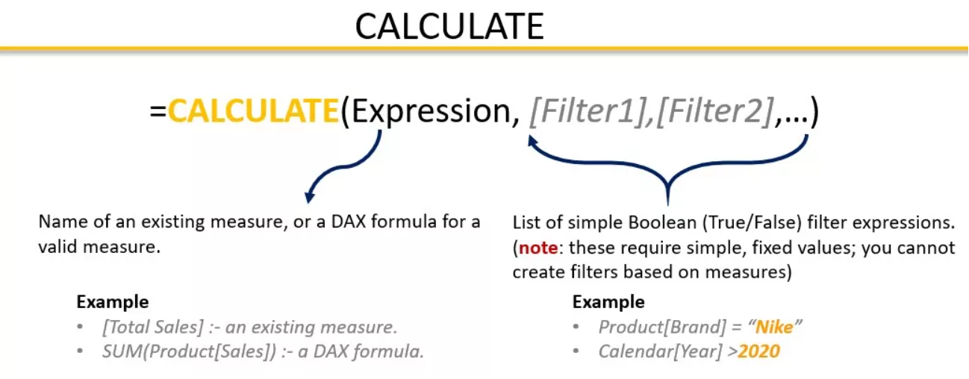

درک صحیح از عملکرد تابع CALCULATE در زبان DAX مستلزم آشنایی دقیق با نحوه کارکرد آرگومان‌های فیلتر (Filter Arguments) است. این آرگومان‌های فیلتر به‌صورت مستقل و با رفتار پیمایشی (Iterative) عمل می‌کنند؛ به این معنا که هر فیلتر جداگانه روی یک جدول اجرا شده و به‌صورت مستقل پردازش می‌شود.
باز این رو، انتخاب جدول مناسب برای استفاده در آرگومان‌های فیلتر از اهمیت بالایی برخوردار است. اگر جدول انتخاب‌شده دارای سطح جزئیات بالا (Granularity) یا تعداد زیادی مقدار متمایز یا منحصربه‌فرد (Cardinality) باشد، می‌تواند موجب افزایش بار پردازشی و کاهش کارایی مژر (Measure) شود.
برای مثال، فرض کنید قصد داریم میزان فروش یک محصول خاص را محاسبه کنیم. اگر فیلتر را روی جدول «تراکنش‌های فروش» اعمال کنیم ـ جدولی که ممکن است میلیون‌ها ردیف مربوط به خرید محصولات مختلف داشته باشد ـ تابع CALCULATE باید پیمایشی روی همه این ردیف‌ها انجام دهد. اما اگر همین فیلتر را روی جدول «محصولات» که برای هر محصول تنها یک ردیف دارد اعمال کنیم، محاسبه به‌مراتب سریع‌تر و بهینه‌تر انجام خواهد شد.
در نتیجه، انتخاب صحیح جدول برای فیلترها، نه‌تنها دقت محاسبات را تضمین می‌کند، بلکه تأثیر مستقیمی بر عملکرد و سرعت گزارش‌های شما خواهد داشت.
مفهوم پیمایشگر (Iterator) در DAX
در زبان DAX، گروهی از توابع وجود دارند که به آن‌ها «توابع پیمایشگر» (Iterator Functions) گفته می‌شود. این توابع برخلاف توابع ساده‌ای که تنها یک مقدار کلی برای یک ستون برمی‌گردانند، به صورت ردیف‌به‌ردیف عمل می‌کنند و از مفهوم زمینه سطر (Row Context): آن‌ها ابتدا به سراغ هر ردیف از جدول می‌روند، یک محاسبه مشخص را روی آن انجام می‌دهند و در نهایت نتایج حاصل از تمام ردیف‌ها را با هم ترکیب می‌کنند.
به‌عنوان مثال، تابع SUMX یکی از شناخته‌شده‌ترین توابع پیمایشگر است. ففرض کنید جدولی داریم که شامل اطلاعات سفارش‌هاست، با دو ستون «تعداد فروش» و «قیمت محصول».تابع SUMX ابتدا برای هر ردیف، تعداد فروش را در قیمت ضرب می‌کند وو سپس حاصل‌ضرب تمام ردیف‌ها را با هم جمع می‌زند. نتیجه نهایی، مجموع کل فروش خواهد بود.
این رفتار پیمایشی هسته‌ اصلی بسیاری از محاسبات در DAX است. نکته مهم‌تر این‌که حتی بعضی از توابعی که ظاهراً ساده و مستقیم به نظر می‌رسند، ممکن است در پس‌زمینه به‌صورت پیمایشگر عمل کنند و در پشت‌صحنه همین منطق را اجرا کنند.
شناخت این ویژگی و نوع عملکرد به شما کمک می‌کند که هم دقیق باشند و هم از نظر کارایی بهینه باشند. این موضوع در مدل‌های داده‌ای بزرگ و گزارش‌های پیچیده، نقش حیاتی دارد و می‌تواند از افت سرعت قابل‌توجه جلوگیری کند.
اصول اولیه آرگومان‌های فیلتر در تابع CALCULATE
یکی از مهم‌ترین مفاهیمی که در هنگام کار با تابع CALCULATE باید درک کنیم این است که تمام آرگومان‌های فیلتر در این تابع، در واقع عبارات جدولی (Table Expressions) هستند — حتی اگر در ظاهر فقط یک شرط ساده به نظر برسند.
به عبارت دیگر، زمانی که می‌نویسیم:
CALCULATE(
«expression»,
Product[Color] = "Red"
)
شاید تصور کنیم که تنها یک شرط ساده منطقی روی ستون Product[Color] اعمال شده است. اما در واقع، موتور DAX این شرط را به صورت خودکار به یک جدول فیلترشده تبدیل می‌کند؛ یعنی جدولی که فقط شامل سطرهایی است که مقدار ستون Product[Color] برابر با “Red” است.
در پشت صحنه، این دستور در واقع معادل کدی مانند زیر است:
CALCULATE(
«expression»,
FILTER(
ALL(Product[Color]),
Product[Color] = "Red"
)
)

در اینجا، تابع FILTERیک جدول جدید می‌سازد که فقط ردیف‌هایی را شامل می‌شود که شرط فیلتر را برآورده می‌کنند. سپس این جدول فیلترشده، در محاسبه CALCULATE اعمال می‌شود.
درک این نکته چند مزیت مهم دارد:
- مشخص می‌کند که چگونه آرگومان‌های فیلتر بر زمینه ارزیابی (Evaluation Context) محاسبات تأثیر می‌گذارند.
- نشان می‌دهد که حتی ساده‌ترین آرگومان‌های فیلتر هم در واقع جدول‌هایی هستند که محاسبه می‌شوند.
- توضیح می‌دهد که چرا برخی مژرها ممکن است کند اجرا شوند یا نتایجی غیرمنتظره بدهند.
همچنین، چون این Table Expressionها می‌توانند پیچیده باشند (مثلاً شامل توابع سنگینی مثل FILTERیا ALLباشند)، طراحی دقیق آن‌ها می‌تواند نقش حیاتی بر کارایی مدل داشته باشد. این رفتار فقط به تابع CALCULATE محدود نمی‌شود؛ بلکه تابع CALCULATETABLEنیز دقیقاً از همین منطق فیلترگذاری پیروی می‌کند. در ادامه می‌خواهیم نگاهی به این دو تابع داشته باشیم:
تابع CALCULATE برای محاسبه یک مقدار عددی (Scalar) استفاده می‌شود، در حالی که CALCULATETABLEبرای تولید یک جدول استفاده می‌شود. اما هر دو تابع از منطق فیلترگذاری مشابهی استفاده می‌کنند. ساختار کلی آن‌ها به صورت زیر است:
CALCULATE (
&amp;lt;expression&amp;gt;,
FILTER (
ALL ( table[column] ),
table[column] = &amp;lt;value&amp;gt;
)
)

CALCULATE (
&amp;lt;scalar expression&amp;gt;,
&amp;lt;filter1&amp;gt;,
&amp;lt;filter2&amp;gt;,
...,
&amp;lt;filterN&amp;gt;
)

CALCULATETABLE (
&amp;lt;table expression&amp;gt;,
&amp;lt;filter1&amp;gt;,
&amp;lt;filter2&amp;gt;,
...,
&amp;lt;filterN&amp;gt;
)

در هر دو مورد، هر یک از آرگومان‌های فیلتر می‌تواند یکی از موارد زیر باشد:
- گزاره منطقی ساده مثال: Product[Color] = “Red”
- توابع حذف فیلتر مثال: ALL(Product)
- توابع فیلترسازی مثال: FILTER(Product, Product[Price] > 100000)
نکته مهمی که باید همیشه به خاطر بسپاریم این است که حتی ساده‌ترین فیلترها در CALCULATE در واقع به جدول‌هایی تبدیل می‌شوند که توسط DAX تولید و بررسی می‌شوند. این رفتار پنهان ولی بنیادی، یکی از اصول اساسی DAX است که درک آن به شما کمک می‌کند تا مژرهایی سریع‌تر، دقیق‌تر و حرفه‌ای‌تر طراحی کنید.
آرگومان‌های فیلتر پیچیده در DAX
در زبان DAX، وقتی از گزاره‌های منطقی ساده برای فیلتر کردن در تابع CALCULATE استفاده می‌کنیم، موتور DAX به‌طور خودکار این گزاره‌ها را به عبارات جدولی (Table Expressions) تبدیل می‌کند. این تبدیل خودکار معمولاً زمانی که شرط فیلتر فقط بر روی یک ستون باشد به‌راحتی انجام می‌شود.
شرط‌های ساده (تک‌ستونی)
برای مثال، اگر بخواهیم فروش محصولات قرمز یا آبی را محاسبه کنیم، می‌توانیم از شرطی همانند کد زیر استفاده کنیم. در این حالت، DAX به‌طور خودکار این شرط را به یک جدول فیلترشده تبدیل می‌کند که فقط شامل سطرهایی است که رنگشان قرمز یا آبی است.
برای درک بهتر، این مثال را در نظر بگیرید:
[Sales Red or Blue] =
CALCULATE (
[Sales Amount],
Product[Color] = "Red" || Product[Color] = "Blue"
)

در اینجا، DAX به‌طور خودکار همانند مثال زیر عمل می‌کند:
[Sales Red or Blue] =
CALCULATE (
[Sales Amount],
FILTER (
ALL(Product[Color]),
Product[Color] = "Red" || Product[Color] = "Blue"
)
)

همان‌طور که می‌بینید، CALCULATE در اینجا به‌طور خودکار فیلتر روی ستون Product[Color] را انجام داده و به یک جدول فیلترشده تبدیل می‌کند.
شرط‌های پیچیده (چندستونی)
اما وقتی که بخواهیم روی بیش از یک ستون آرگومان‌های فیلتر را اعمال کنیم (یعنی از ترکیب چندین شرط استفاده کنیم مثلاً ترکیبی از رنگ محصول و برند)، DAX نمی‌تواند این تبدیل خودکار را انجام دهد. در این مواقع، باید به‌طور صریح از تابع FILTERاستفاده کنیم تا شرایط فیلتر را روی جدول مشخصی اعمال کنیم. برای مثال، اگر بخواهیم فروش محصولات قرمز یا محصولات برند “Contoso” را محاسبه کنیم، نمی‌توانیم به‌سادگی از یک شرط ترکیبی استفاده کنیم:
مثال نامعتبر (DAX آن را نمی‌پذیرد):
[Sales Red or Contoso - invalid] :=
CALCULATE (
[Sales Amount],
'Product'[Color] = "Red" || 'Product'[Brand] = "Contoso"
)

در اینجا چون شرط‌ها مربوط به دو ستون مختلف‌اند (Color و Brand)، DAX نمی‌داند چطور آن را به یک جدول فیلترشده تبدیل کند. راه درست استفاده از تابع FILTERبرای تعریف دقیق آرگومان‌های فیلتر است تا DAX بتواند به‌درستی عمل کند:
[Sales Red or Contoso] :=
CALCULATE (
[Sales Amount],
FILTER (
ALL('Product'),
'Product'[Color] = "Red" || 'Product'[Brand] = "Contoso"
)
)

در این مثال، از تابع FILTERاستفاده شده که روی جدول ‘Product’ فیلتر اعمال می‌کند. به این ترتیب، DAX می‌تواند با استفاده از این شرط‌های ترکیبی، نتایج درست را محاسبه کند.
هر زمان شرط آرگومان‌های فیلتر بیش از یک ستون را درگیر می‌کند — یا منطق پیچیده‌ای دارد — بهتر است همیشه از FILTER استفاده کنید تا کنترل بیشتری روی نحوه اعمال فیلتر داشته باشید.
آرگومان‌های فیلتر جدولی
در ادامه‌ی بحث درباره‌ی فیلترهای پیچیده، یکی از مهم‌ترین ابزارها در DAX برای اعمال فیلترهای دقیق و ترکیبی، استفاده از تابع FILTER است. این تابع به شما امکان می‌دهد شرایط پیچیده‌ای را روی جدول موردنظر اعمال کنید.
برای مثال اگر بخواهیم فروش محصولات با رنگ قرمز یا برند “Contoso” را محاسبه کنیم، این کار را نمی‌توان با شرط‌های ساده انجام داد. برای انی کار می‌توانیم از یک فیلتر جدولی به شکل زیر استفاده کنیم:
[Sales Red or Contoso - table filter] =
CALCULATE (
[Sales Amount],
FILTER (
'Product',
'Product'[Color] = "Red" || 'Product'[Brand] = "Contoso"
)
)

در این مثال، از تابع FILTERاستفاده شده است تا فیلتر بر روی جدول Product اعمال شود. تابع FILTERدر اینجا به‌طور دقیق روی ردیف‌های جدول Product اعمال می‌شود که رنگ آن‌ها قرمز باشد یا برندشان “Contoso” باشد.
تفاوت آرگومان‌های فیلتر جدولی با فیلترهای دیگر
هنگامی که از FILTER(Product, …) استفاده می‌کنیم، این فیلتر فقط روی ردیف‌های قابل مشاهده در زمینه محاسباتی (Context) فعلی اعمال می‌شود. به عبارت دیگر، این فیلتر فقط بر داده‌هایی تأثیر می‌گذارد که در حال حاضر در دسترس هستند و نه بر روی کل جدول Product.
مثال:
فرض کنید شما در یک گزارش از یک ویژوال یا اسلایسر استفاده کرده‌اید که فقط برند “Proseware” را انتخاب کرده است. این انتخاب باعث می‌شود که فقط محصولات با برند “Proseware” در زمینه محاسبات موجود باشند.
در این شرایط، وقتی از FILTER(‘Product’, ‘Product'[Color] = “Red” || ‘Product'[Brand] = “Contoso”) استفاده می‌کنید، فیلتر فقط بر روی محصولات “Proseware” که رنگ آن‌ها قرمز یا برند آن‌ها “Contoso” است، اعمال می‌شود.
این بدین معنی است که:
- فقط محصولاتی که برندشان “Proseware” است و رنگشان قرمز یا برندشان “Contoso” باشد در محاسبات لحاظ می‌شوند.
- فیلترهای قبلی که توسط اسلایسر یا ویژوال‌ها اعمال شده‌اند، همچنان در نظر گرفته می‌شوند و از حذف نمی‌شوند.
استفاده از تابع ALL در آرگومان‌های فیلتر
تابع ALLدر DAX ابزاری قدرتمند برای نادیده گرفتن فیلترها و بازگرداندن تمامی مقادیر یکتا در یک یا چند ستون است. این تابع به‌ویژه در شرایطی کاربرد دارد که بخواهیم فارغ از فیلترهای فعلی (مثلاً اسلایسرها یا ویژوال‌ها)، یک محاسبه جامع انجام دهیم.
درواقع تابع ALLاین امکان را می‌دهد که جدولی ایجاد کنید که شامل تمام ترکیب‌های یکتای موجود از مقادیر در ستون‌های خاص باشد. به‌عنوان مثال، اگر بخواهیم تمام ترکیب‌های یکتای مقادیر در ستون‌های “برند” و “رنگ” را در جدول Product بدست آوریم، می‌توانیم از تابع ALLاستفاده کنیم.
ترکیب‌های یکتا و کاردینالیتی
وقتی از ALL(Product[Color], Product[Brand]) استفاده می‌کنیم، DAX ترکیب‌هایی از رنگ و برند را بازمی‌گرداند که واقعاً در جدول Product وجود دارند — نه تمام حالت‌های ممکن از حاصل‌ضرب رنگ × برند.
به این تعداد ترکیب واقعی، اصطلاحاً کاردینالیتی گفته می‌شود. این کاردینالیتی ممکن است بسیار کمتر از تعداد کل ترکیب‌های تئوری باشد. مثلاً اگر 5 رنگ و 4 برند داریم، در حالت تئوری 20 ترکیب ممکن است، اما شاید فقط 12 ترکیب در داده‌ها واقعاً وجود داشته باشد.
توجه: محاسبه این ترکیب‌های یکتا برای DAX ممکن است در جداول بزرگ زمان‌بر باشد، چرا که برای تولید لیستی از ترکیب‌های یکتا، موتور DAX نیاز دارد یک‌بار جدول Product را اسکن کند و تنها ترکیب‌هایی از برند و رنگ که واقعاً در داده‌ها وجود دارند را استخراج کند.
مثال: (نادیده‌گرفتن فیلترهای قبلی)
فرض کنید می‌خواهیم مجموع فروش محصولات با رنگ “قرمز” یا برند “Contoso” را محاسبه کنیم. برای نادیده گرفتن فیلترهای اعمال‌شده قبلی (مثلاً اسلایسرها یا فیلترهای ویژوال‌ها) و دسترسی به تمام ترکیب‌های ممکن از رنگ و برند، از تابع ALLاستفاده می‌کنیم.
1  2  3  4  5  6  7  8 | [Sales Red or Contoso - ALL columns filter] =  CALCULATE (  [Sales Amount],  FILTER (  ALL ('Product'[Color], 'Product'[Brand]),  'Product'[Color] = "Red" || 'Product'[Brand] = "Contoso"  )  )
در این مژر:
- از تابع ALLاستفاده شده تا هرگونه فیلتر قبلی روی ستون‌های Product[Color] و Product[Brand] نادیده گرفته شود.
- این به این معنی است که حتی اگر اسلایسر یا فیلتر ویژوال روی برند “Proseware” تنظیم شده باشد، خروجی محاسبه شده مجموع فروش محصولات قرمز و محصولات برند “Contoso” خواهد بود، بدون توجه به برند “Proseware”.
- همچنین، اگر محصولی هم رنگش قرمز و هم برندش “Contoso” باشد، تنها یک‌بار محاسبه می‌شود و از دوباره‌شماری آن جلوگیری خواهد شد. این رفتار ناشی از منطق داخلی FILTER است که جدول نهایی را بر اساس سطرهای یکتا می‌سازد.
استفاده از تابع CROSSJOIN در آرگومان‌های فیلتر
یک روش جایگزین برای استفاده از تابع ALLکه در بخش قبلی توضیح داده شد، استفاده از تابع CROSSJOINاست. این تابع برای ایجاد ترکیب تمام مقادیر دو یا چند ستون به کار می‌رود و از آنجا که هر ترکیب ممکن از مقادیر ستون‌ها را در نظر می‌گیرد، نتیجه حاصل شامل تمامی ترکیب‌ها خواهد بود، حتی اگر آن ترکیب‌ها در جدول اصلی وجود نداشته باشند.
تفاوت با تابع ALL
در حالی که تابع ALLفقط ترکیب‌هایی را در نظر می‌گیرد که در داده‌های واقعی موجود هستند، تابع CROSSJOINتمام ترکیب‌های ممکن را ایجاد می‌کند، بدون توجه به اینکه آیا این ترکیب‌ها در داده‌ها وجود دارند یا خیر. این ویژگی باعث می‌شود که کاردینالیتی در این روش برابر با حاصل‌ضرب دکارتی مقادیر موجود در ستون‌ها باشد. به عبارت دیگر، تعداد ترکیب‌های یکتا که تابع CROSSJOINایجاد می‌کند، برابر با ضرب تعداد مقادیر در هر ستون است.
این ویژگی می‌تواند در صورتی که ستون‌ها دارای مقادیر زیادی باشند، به هزینه پردازشی قابل توجهی منجر شود، زیرا معمولاً تعداد واقعی ترکیب‌های موجود در جدول کمتر از تعداد ترکیب‌های ممکن است.
فرض کنید می‌خواهیم مجموع فروش محصولات قرمز یا محصولات با برند “Contoso” را بدون در نظر گرفتن فیلترهای ویژوال یا اسلایسرهای گزارش محاسبه کنیم. برای این کار از تابع CROSSJOINاستفاده می‌کنیم:

[Sales Red or Contoso - CROSSJOIN columns filter] =
CALCULATE (
[Sales Amount],
FILTER (
CROSSJOIN (
ALL ( 'Product'[Color] ),
ALL ( 'Product'[Brand] )
),
'Product'[Color] = "Red" || 'Product'[Brand] = "Contoso"
)
)

در این مثال:
- از تابع CROSSCROSSJOINJOIN استفاده شده است تا تمام ترکیب‌های ممکن از رنگ و برند را در نظر بگیریم.
- از ALLبرای هر کدام از ستون‌های Color و Brand استفاده شده است تا فیلترهای قبلی نادیده گرفته شوند.
- سپس، از تابع FILTERبرای اعمال شرط‌هایی که رنگ قرمز یا برند “Contoso” را شامل می‌شوند، استفاده کرده‌ایم.
تفاوت عملکرد با ALL
نتیجه‌ای که از این فیلتر به دست می‌آید، مشابه با استفاده از تابع ALLاست، زیرا در هر دو حالت، فیلترهایی که به صورت قبلی بر روی ستون‌ها اعمال شده‌اند نادیده گرفته می‌شوند. اما نکته مهم این است که عملکرد (performance) این دو رویکرد می‌تواند متفاوت باشد.
- اگر کاردینالیتی ستون‌ها بالا باشد (یعنی تعداد مقادیر موجود در هر ستون زیاد باشد)، استفاده از CROSSJOINمی‌تواند باعث افزایش هزینه پردازشی شود، زیرا تعداد ترکیب‌های ممکن بسیار زیاد خواهد بود و ممکن است ترکیب‌هایی ساخته شوند که اصلاً در جدول Product وجود ندارند.
- در مقابل، استفاده از ALLممکن است از نظر عملکرد بهتر باشد، زیرا فقط ترکیب‌هایی که در داده‌ها موجود هستند در نظر گرفته می‌شوند.
انتخاب بین ALL و CROSSJOIN
انتخاب بین استفاده از ALL یا CROSSJOINبستگی به میزان کاردینالیتی جدول و ستون‌های دخیل در مژر دارد. در برخی شرایط، یکی از این دو روش می‌تواند از نظر پردازشی بهینه‌تر عمل کند. بنابراین، برای بهینه‌سازی عملکرد، لازم است که توجه ویژه‌ای به تعداد مقادیر موجود در ستون‌ها و جدول‌ها داشته باشیم.
چه زمانی از CROSSJOIN استفاده کنیم؟
- وقتی نیاز داریم تمام ترکیب‌های تئوری ممکن را بررسی کنیم، نه فقط آن‌هایی که در داده‌ها هستند.
- وقتی ستون‌ها از جداول جداگانه می‌آیند و نمی‌خواهیم فقط مقادیر موجود در یک جدول خاص بررسی شوند.
- در سناریوهای تحلیلی خاص مثل بررسی gaps یا missing combinations.
استفاده از تابع KEEPNFILTERS در فیلتر
در سناریوهایی که از توابع ALLیا CROSSJOINبرای اعمال فیلتر (بازنویسی یا جایگزینی فیلترها) استفاده می‌کنید، فیلترهای پیش‌فرض اعمال‌شده روی ستون‌های مورد نظر (مثلاً فیلترهایی که از اسلایسرها یا ویژوال‌ها نشأت می‌گیرند) به‌طور کامل حذف می‌شوند. این رفتار ممکن است در مواردی که تعاملات کاربر با گزارش اهمیت دارند، باعث نادیده گرفتن آن‌ها شود. برای حل این مشکل، می‌توان از تابع KEEPFILTERSاستفاده کرد.
تابع KEEPNFILTERS
تابع KEEPFILTERSبه شما اجازه می‌دهد تا فیلترهای خارجی (مانند فیلترهای صفحه یا ویژوال‌ها) را حفظ کنید، حتی زمانی که یک فیلتر داخلی از طریق ALLیا CROSSJOINدر مژر تعریف شده است. این روش کمک می‌کند تا تعاملات کاربر با گزارش به‌درستی حفظ شوند و محاسبات همچنان به‌طور دقیق انجام شوند.
در دو مژر زیر، نسخه اصلاح‌شده دو مژر قبلی با استفاده از تابع KEEPMFILTERSنمایش داده می‌شود تا نحوه استفاده از این تکنیک به‌طور عملی نشان داده شود.
۱. مژر با استفاده از ALL و KEEPMFILTERS:
1  2  3  4  5  6  7  8  9  10 | [Sales Red or Contoso - ALL KEEPFILTERS] =  CALCULATE (  [Sales Amount],  KEEPFILTERS (  FILTER (  ALL ('Product'[Color], 'Product'[Brand]),  'Product'[Color] = "Red" || 'Product'[Brand] = "Contoso"  )  )  )
۲. مژر با استفاده از CROSSJOIN و KEEPMFILTERS:
1  2  3  4  5  6  7  8  9  10  11  12  13 | [Sales Red or Contoso - CROSSJOIN KEEPFILTERS] =  CALCULATE (  [Sales Amount],  KEEPFILTERS (  FILTER (  CROSSJOIN (  ALL ('Product'[Color]),  ALL ('Product'[Brand])  ),  'Product'[Color] = "Red" || 'Product'[Brand] = "Contoso"  )  )  )
در این مثال‌ها، تابع KEEPMFILTERSتضمین می‌کند تا فیلترهای اعمال‌شده از طریق ویژوال‌ها یا اسلایسرها حفظ شوند، در حالی که فیلترهای داخلی (مانند ALLیا CROSSJOIN) نیز اعمال می‌شوند.
استفاده از SUMMARIZECOLUMNS برای فیلترهای پیشرفته
علاوه بر توابع ALLو CROSSJOIN، تابع SUMMARIZECOLUMNSنیز ابزاری قدرتمند برای ساخت فیلترهای پیچیده در مدل‌های تحلیلی است. این تابع به‌طور خاص برای تولید لیستی از ترکیب‌های یکتای موجود بین دو یا چند ستون طراحی شده است. برخلاف CROSSJOINتمام ترکیب‌های ممکن را در نظر می‌گیرد، SUMMARIZECOLUMNSفقط ترکیب‌هایی را باز می‌گرداند که واقعاً در داده‌ها وجود دارند. این ویژگی موجب می‌شود نتایج خروجی دقیق‌تر و بهینه‌تر باشد.
یکی از مزایای SUMMARIZECOLUMNSاین است که می‌تواند ستون‌هایی از جداول مختلف را نیز در بر گیرد، به شرط آنکه بین این جداول رابطه‌ی یک‌به‌چند (One-to-Many) تعریف شده باشد. این ویژگی باعث می‌شود که در مواقعی که نیاز به استفاده از داده‌های چند جدول مختلف باشد، این تابع کارآمد باشد و باعث انعطاف‌پذیری بالاتر در طراحی مدل‌های تحلیلی می‌شود.
کارایی SUMMARIZECOLUMNS
از آن‌جایی که تابع SUMMARIZECOLUMNSفقط ترکیب‌های واقعی داده‌ها را بازمی‌گرداند، معمولاً کاردینالیتی پایین‌تری نسبت به ALLیا CROSSJOINایجاد می‌کند که این امر می‌تواند به عملکرد بهتر منجر شود. با این حال، چون برای تولید لیست ترکیب‌های واقعی نیاز به اسکن کامل جدول دارد، در مواردی که حجم داده‌ها بالا و کاردینالیتی ستون‌ها پایین باشد، این روش می‌تواند از نظر پردازشی هزینه‌بر باشد.
برای مثال فرض کنید که یک مدل داده‌ای داریم که شامل جدول Product است و می‌خواهیم مجموع فروش (Sales Amount) محصولات قرمز و محصولات برند “Contoso” را محاسبه کنیم. در اینجا از تابع SUMMARIZECOLUMNSبرای فیلتر کردن محصولات استفاده می‌کنیم و همچنین از تابع KEEPFILTERSبرای حفظ فیلترهای خارجی اعمال‌شده بر روی اسلایسر یا ویژوال استفاده می‌کنیم.
1  2  3  4  5  6  7  8  9  10  11  12  13  14  15  16 | [Sales Red or Contoso - SUMMARIZECOLUMNS KEEPFILTERS] =  CALCULATE (  [Sales Amount],  KEEPFILTERS (  SUMMARIZECOLUMNS (  'Product'[Color],  'Product'[Brand],  "Sales Filtered",  IF (  'Product'[Color] = "Red" || 'Product'[Brand] = "Contoso",  1,  0  )  )  )  )
در اینجا، از SUMMARIZECOLUMNSبرای ایجاد یک ترکیب یکتا از رنگ و برند محصولات استفاده می‌کنیم. این تابع لیستی از تمام ترکیب‌های موجود از این دو ستون (Product[Color] و Product[Brand]) باز می‌گرداند.
سپس با استفاده از تابع IF، فقط ترکیب‌هایی که محصولاتی با رنگ “قرمز” یا برند “Contoso” دارند را انتخاب می‌کنیم. این عمل معادل ایجاد یک فیلتر بر اساس شرایط خاص است.
همچنین بکار گیری تابع KEEPFILTERSدر داخل تابع CALCULATE ، به ما کمک می‌کند تا هرگونه فیلتر خارجی که از طریق اسلایسر یا ویژوال بر روی گزارش اعمال شده است، حفظ شود. به این ترتیب، تنها محصولات قرمز یا برند “Contoso” فیلتر خواهند شد، در حالی که فیلترهای خارجی همچنان اعمال خواهند بود.
در واقع در این مژر، شما مجموع فروش محصولات قرمز و برند “Contoso” را محاسبه می‌کنید، در حالی که فیلترهای موجود از طریق اسلایسر یا ویژوال نیز حفظ می‌شوند. به‌عنوان مثال، اگر در ویژوال گزارشی فیلتر شده باشد که فقط محصولاتی با برند “Proseware” را نشان دهد، این فیلتر همچنان در محاسبات اعمال خواهد شد.
نتیجه‌گیری: انتخاب بهینه رویکردهای فیلترگذاری در تابع CALCULATE
در این مقاله، روش‌های مختلفی برای تعریف فیلترها در تابع CALCULATE بررسی شد. این روش‌ها شامل توابعی مانند ALL، CROSSJOIN و SUMMARIZECOLUMNSهستند. هر یک از این روش‌ها تأثیرات متفاوتی بر نحوه حذف یا حفظ فیلترهای موجود دارند و نحوه عملکرد آن‌ها می‌تواند تأثیر زیادی بر کارایی و سرعت محاسبات داشته باشد.
نکته‌ی اساسی در این میان، ماهیت آرگومان‌های فیلتر در تابع CALCULATE است که همواره باید به یک جدول منتهی شوند. این جدول، مجموعه‌ای از سطرها را مشخص می‌کند که در محاسبه لحاظ می‌شوند. به همین دلیل، حجم و کاردینالیتی این جدول (یعنی تعداد سطرها و یکتایی مقادیر موجود در آن) مستقیماً بر مصرف منابع سیستم، سرعت پردازش و در نهایت تجربه کاربری تأثیر می‌گذارد.
در انتخاب بهترین روش فیلترگذاری، باید مواردی مانند ساختار مدل داده، کاردینالیتی ستون‌ها و هدف نهایی تحلیل را در نظر گرفت. به عنوان مثال، زمانی که فیلترها باید دقیقاً روی ترکیب‌های خاصی از داده‌ها اعمال شوند، استفاده از SUMMARIZECOLUMNSمی‌تواند مناسب‌تر باشد. در حالی که در مواردی که نیاز به نادیده گرفتن فیلترهای موجود است، ALLیا CROSSJOINگزینه‌های بهتری خواهند بود.
برای بهینه‌سازی عملکرد مدل و تعیین بهترین روش فیلترگذاری، استفاده از ابزارهایی مانند Performance Analyzer در Power BI می‌تواند مفید باشد. این ابزارها به شما کمک می‌کنند تا رفتار مژرها را در سناریوهای واقعی مشاهده کرده و بر اساس آن، بهترین تصمیم را برای انتخاب روش فیلترگذاری اتخاذ کنید.

زمینه فیلتر (Filter Context) در DAX به صورت تصویری
زمینه فیلتر (Filter Context) یک مفهوم اساسی در فرمول‌نویسی DAX است. در این مقاله، زمینه فیلتر Filter Context در DAX به صورت تصویری توضیح می‌دهیم –تکیه بر یک تجسم گرافیکی که تعاملات مختلف موجود در زمینه فیلتر را هنگام استفاده از عناصر نمودار، فیلترها و اسلایسرهای یک گزارش نشان می‌دهد. این اولین گام برای برنامه‌ریزی تغییرات موردنیاز برای دستیابی به نتیجه مطلوب است: این تغییرات می‌توانند با استفاده از تابع CALCULATE به دست آیند که فیلترهای موجود در زمینه فیلتر را حذف، اضافه و جایگزین می‌کند.
هر سلول دارای یک زمینه فیلتر (Filter Context) متفاوت است
هر عدد در یک گزارش با ارزیابی یک عبارت DAX در یک زمینه فیلتر (Filter Context) خاص تولید می‌شود. یک عبارت واحد در نمودارها و صفحات مختلف گزارش، نتایج متفاوتی تولید می‌کند زیرا در زمینه‌های فیلتر متفاوت ارزیابی می‌شود. بنابراین، هر سلول در یک ماتریس و هر نقطه داده در یک نمودار دارای زمینه فیلتر متفاوتی هستند.
ما زمینه فیلتر (Filter Context) در DAX را با توصیف فیلترهایی که به یک سلول در یک نمودار ماتریس اعمال شده‌اند، تحلیل می‌کنیم. تصویر زیر زمینه فیلتر (Filter Context) برای سلول هایلایت‌شده‌ای که مقدار 8,776.54 را بازمی‌گرداند، توصیف می‌کند.
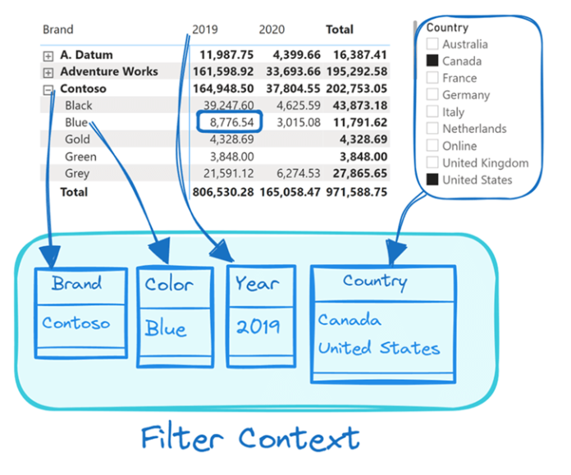
این سلول مقدار Sales Amount در سال «2019» را برای محصولات «Contoso» با رنگ «آبی» که در «ایالات متحده و کانادا» فروخته شده‌اند نشان می‌دهد. هر فیلتر در زمینه فیلتر (Filter Context) یک جدول است که شامل لیستی از مقادیر «قابل مشاهده» برای یک یا چند ستون در مدل معنایی است. در این مثال اولیه، چهار فیلتر وجود دارد که هر کدام یک ستون را فیلتر می‌کنند. یک مقدار در ستون‌های Brand، Color و Year فیلتر شده است؛ ستون Country شامل لیستی از دو مقدار قابل مشاهده است که با انتخاب انجام‌شده در slicer (کانادا و ایالات متحده) مطابقت دارد.
تمام توابع جدولی که در زمینه فیلتر (Filter Context)(Filter Context) در DAX ارزیابی می‌شوند، تنها آن سطرهایی را بازمی‌گردانند که از طریق فیلترهای اعمال‌شده در زمینه فیلتر «قابل مشاهده» هستند. زمینه فیلتر جداول مدل را به شکلی بسیار کارآمد فیلتر می‌کند. علاوه بر این، فیلتر تنها زمانی « اعمال» می‌شود که یک فرمول تجمیعِ یا یک پیمایش‌گر ارزیابی شود.
در ادامه خواهیم دید که با استفاده از CALCULATE می‌توان زمینه فیلتر را قبل از اجرای یک تجمیع پرهزینه دستکاری کرد، که این کار هم از نظر انعطاف‌پذیری و هم عملکرد مزایایی دارد.
یک فیلتر درواقع یک جدول است
اولین مفهوم مهم این است که یک فیلتر در زمینه فیلتر (Filter Context) در DAX، جدولی است که شامل لیستی از مقادیر برای یک یا چند ستون است. در مثال قبلی، slicer دو کشور انتخاب‌شده دارد و این مقادیر در فیلتر مربوطه لیست شده‌اند. با این حال، حتی اگر فیلتر با استفاده از عملگری مانند «کمتر از» برای یک ستون عددی مشخص شود، فیلتر همیشه به صورت لیستی از مقادیر موجود برای آن ستون که شرایط فیلتر را برآورده می‌کنند نمایش داده می‌شود. برای مثال، اگر پنل فیلتر در یک گزارش شرطی داشته باشد که Net Price کمتر از 10.00 باشد، فیلتر مربوطه شامل لیستی از مقادیر یکتای موجود در ستون خواهد بود که این شرط را برآورده می‌کنند. تعداد مقادیر موجود در فیلتر به مقادیر یکتای موجود در ستون بستگی دارد.
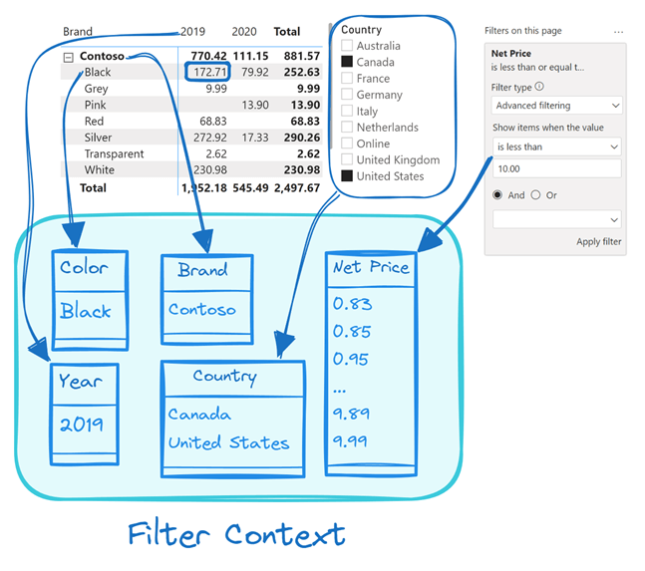
دستیابی به زمینه فیلتر (Filter Context) موردنظر
هنگامی که یک عبارت محاسباتی می‌نویسید، معمولاً می‌توانید – در همان نمودار یا در نموداری دیگر – تمام اعداد دخیل در محاسبه را نمایش دهید. هر عدد در گزارش نتیجه یک مژر است که در یک زمینه فیلتر (Filter Context) خاص اجرا شده است. هر زمان که به آن عدد نیاز داشته باشیم، کافی است آن مژر را در همان زمینه فیلتر (Filter Context) ارزیابی کنیم. بنابراین ایده خوبی است که پیش از نوشتن یک فرمول DAX، زمینه فیلتر (Filter Context) هر عبارت دخیل در محاسبه را توصیف کنیم.
برای مثال، مژر of Color % را در نظر بگیرید که درصد Sales Amount را برای هر رنگ بازمی‌گرداند. گزارش زیر درصد هر رنگ را در برند Contoso نشان می‌دهد، در حالی که تنها دو کشور کانادا و ایالات متحده فیلتر شده‌اند. پیش از نوشتن هر کد DAX، می‌توانیم محاسبه را به زبان انگلیسی به‌صورت تقسیم بین Sales Amount یک رنگ (11,791.62 برای محصولات آبی در برند Contoso) و Sales Amount برای تمام رنگ‌ها (202,753.05 برای تمام رنگ‌های محصول در برند Contoso) توصیف کنیم. در تصویر زیر صورت و مخرج این تقسیم هایلایت شده‌اند و زمینه فیلتر برای هر عبارت توصیف شده است.
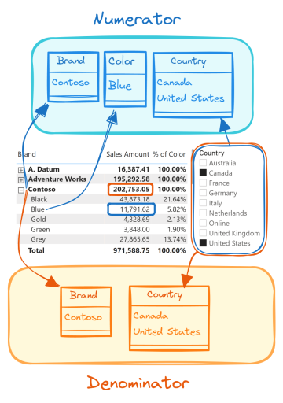
می‌توانیم مژر % of Color را به‌صورت تقسیم بین دو مژر، Sales Amount و Sales All Colors، بنویسیم:
% of Color =
DIVIDE (
[Sales Amount],
[Sales All Colors]
)

مژر Sales Amount در زمینه فیلتر (Filter Context) فعلی، مقدار صورت تقسیم را فراهم می‌کند و مژر Sales All Colors باید Sales Amount را در زمینه فیلتر موردنظر ارزیابی کند.

حذف یک فیلتر
با مقایسه زمینه فیلتر (Filter Context) اولیه و زمینه فیلتر (Filter Context) موردنظر، می‌توانیم زمینه فیلتر (Filter Context) اولیه را تغییر دهیم تا به زمینه فیلتر موردنظر برسیم و سپس مژری را که مورد نیاز است محاسبه کنیم. برای مثال، مژر of Color % که از دو مژر Sales Amount بعنوان صورت کسر و مژر Sales All Colors بعنوان مخرج کسر استفاده می‌کند. این دو مژر نیاز به فیلترهای متفاوتی دارند. زمینه فیلتر اولیه دارای سه فیلتر است: رنگ آبی، برند Contoso، کشورهای کانادا و ایالات متحده. زمینه فیلتر اولیه با صورت تقسیم مطابقت دارد اما زمینه فیلتر موردنظر برای مخرج کسر با تمامی فیلترهای زمینه فیلتر اولیه مطابق نیست. در واقع تنها تفاوت بین زمینه فیلتر موردنظر برای مخرج با زمینه فیلتر اولیه، فیلتر رنگ است که در زمینه فیلتر موردنظر وجود ندارد.
می‌توانیم زمینه فیلتر (Filter Context) موردنظر را برای Sales All Colors با حذف فیلتر رنگ از زمینه فیلتر اولیه به دست آوریم. با استفاده از CALCULATE، زمینه فیلتر اولیه (صورت) به‌صورت موقت کپی می‌شود، سپس REMOVEFILTERS فیلتر را از Product[Color] حذف می‌کند و در نهایت مژر Sales Amount در زمینه فیلتر اصلاح‌شده (مخرج) ارزیابی می‌شود.
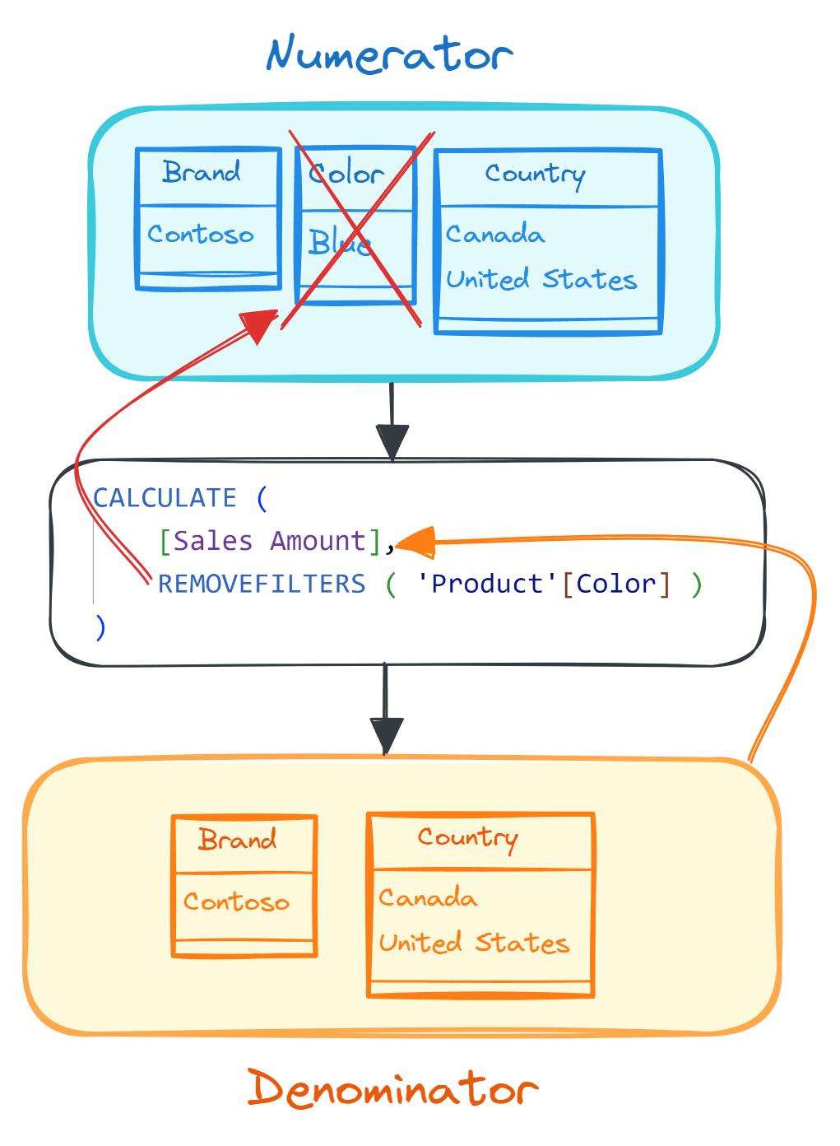

این تعریف Sales All Colors است:
Sales All Colors =
CALCULATE (
[Sales Amount],
REMOVEFILTERS ( 'Product'[Color] )
)

همچنین می‌توان از ALL به جای REMOVEFILTERS استفاده کرد. با وجود اینکه رفتار هر دو تابع در CALCULATE یکسان است، اما توصیه می‌شود از REMOVEFILTERS استفاده کنید زیرا عمل انجام‌شده درزمینه فیلتر (Filter Context) را بهتر توصیف می‌کند: یک فیلتر حذف می‌شود به جای اینکه با لیستی از تمام مقادیر موجود در ستون جایگزین شود. در واقع، REMOVEFILTERS فقط فیلترهای موجود را حذف می‌کند، در حالی که ALL فیلتر موجود را با لیستی از تمامی مقادیر موجود در ستون جایگزین می‌کند.
افزودن یک فیلتر
تا به اینجا توضیح داده شد که چگونه یک فیلتر را حذف کنید تا به زمینه فیلتر (Filter Context) موردنظر برسید. موارد دیگری هم وجود دارد که باید یک فیلتر که در زمینه فیلتر اولیه وجود ندارد، اضافه شود. به یاد داشته باشید که افزودن یک فیلتر معمولاً تعداد سطرهایی را که تجمیع می‌شوند کاهش می‌دهد، بنابراین عدد کوچکتری را هنگام جمع مقادیر تولید می‌کند. برای مثال، مژر Sales Contoso را در نظر بگیرید. این مژر برای مقایسه Sales Amount به ازای هر رنگ محصول با فروش محصولات Contoso نوشته شده است. زمینه فیلتر اولیه برای Sales Amount تنها یک فیلتر برای رنگ دارد. برای اضافه کردن فیلتر روی Product[Brand] کافیست یک شرط فیلتر در CALCULATE برای Sales Contoso اضافه شود:
Sales Contoso =
CALCULATE (
[Sales Amount],
'Product'[Brand] = "Contoso"
)

اگرچه شرط فیلتر یک عبارت است، اما آنچه در زمینه فیلتر موردنظر به دست می‌آوریم، جدولی است که شامل لیستی از مقادیر فیلتر شده روی برند است، که در این مثال تنها مقدار برگشت داده شده برابر با Contoso است.
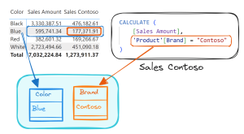
جایگزینی یک فیلتر
در سناریویی متفاوت، ممکن است نیاز داشته باشیم یک فیلتر موجود در زمینه فیلتر (Filter Context) را با فیلتری دیگر جایگزین کنیم. برای مثال، در گزارش زیر می‌خواهیم فروش هر کشور را در طول چند سال با استفاده از سال 2017 به عنوان معیار مقایسه کنیم. مژر Benchmark 2017 فروش یک سال را بر فروش سال 2017 تقسیم می‌کند. مشابه مثالی که قبلاً دیدیم، می‌توانیم مژر Benchmark 2017 را به‌صورت تقسیم بین دو مژر بنویسیم:
1  2  3  4  5 | Benchmark 2017 =  DIVIDE (  [Sales Amount],  [Sales 2017]  )
هنگامی که زمینه فیلتر اولیه (صورت) را با زمینه موردنظر (مخرج) مقایسه می‌کنیم، متوجه می‌شویم که باید فیلتر موجود روی ستون Year را با مقدار 2017 جایگزین کنیم.
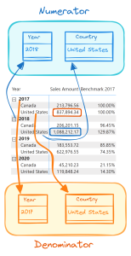
برای جایگزینی فیلتر نیز، می‌توانیم از تابع CALCULATE استفاده کنیم. در اینجا مژر Sales 2017 به صورت زیر تعریف می‌شود:
1  2  3  4  5 | Sales 2017 =  CALCULATE (  [Sales Amount]  'Date'[Year] = 2017  )
در این حالت، آرگومان فیلتر در CALCULATE فیلتر روی ستون Year (سال 2017) را به زمینه فیلتر (Filter Context) اولیه اضافه می‌کند. اما فیلتر موجود روی Year (برای مثال، سال 2018) حذف می‌شود، زیرا هر فیلتری که به زمینه فیلتر اضافه شود، به‌طور خودکار هر فیلتری که قبلاً روی همان ستون‌ها اعمال شده بود را حذف می‌کند.
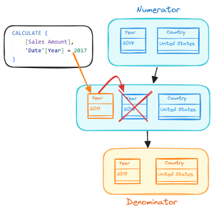
از دیدگاه DAX، این شبیه آن است که بگوییم هر بار که فیلتری به زمینه فیلتر (Filter Context) اضافه شود، یک REMOVEFILTERS نیز به‌طور خودکار روی همان ستون‌ها به CALCULATE اضافه می‌شود. بنابراین نتیجه‌ای مشابه کدی که در زیر نوشته شده است، خواهیم داشت:
1  2  3  4  5  6 | Sales 2017 =  CALCULATE (  [Sales Amount],  REMOVEFILTERS ( 'Date'[Year] ),  'Date'[Year] = 2017  )
ساختار CALCULATE در DAX به شما امکان می‌دهد تا زمینه فیلتر (Filter Context) را با افزودن، جایگزینی یا حذف فیلترها تغییر دهید. مژر نوشته شده فوق عملیات زیر را انجام می‌دهد:
- آرگومان فیلتر ‘Date'[Year] = 2017 یک فیلتر روی ستون Year برای مقدار 2017 اضافه می‌کند.
- هر فیلتر موجود روی ستون Year (مثلاً 2018) به‌طور خودکار حذف می‌شود زیرا افزودن یک فیلتر جدید در CALCULATE هر فیلتر موجود روی همان ستون را جایگزین می‌کند.
این رفتار کلیدی در چگونگی تغییر زمینه فیلتر توسط CALCULATE است و به شما امکان کنترل دقیق بر تجمیع‌ها و محاسبات در Power BI می‌دهد.
ترکیب یک فیلتر جدید با فیلترهای موجود
حذف خودکار یک فیلتر موجود در مثال قبلی مفید بود، اما ممکن است بخواهیم این رفتار را در شرایطی که نیازهای متفاوتی داریم تغییر دهیم. برای مثال، فرض کنید باید یک مژر Large Transactions ایجاد کنیم که مقدار Sales Amount را برای تراکنش‌هایی بازگرداند که مقدار آنها بیش از ۱,۰۰۰ است. این شرط فیلتر باید نتیجه ضرب دو ستون Sales (Quantity و Net Price) را فیلتر کند و فیلتری ایجاد کند که شامل دو ستون باشد و نه فقط یک ستون. با این حال، اگر گزارش از قبل دارای فیلتری روی Quantity یا Net Price باشد، نمی‌خواهیم آن را در محاسبه حذف کنیم.
برای حل این مشکل، باید شرط فیلتر را داخل تابع KEEPFILTERS قرار دهیم:
1  2  3  4  5  6  7 | Large Transactions =  CALCULATE (  [Sales Amount],  KEEPFILTERS (  Sales[Quantity] * Sales[Net Price] 1000  )  )
این روش اجازه می‌دهد تا فیلتر جدید اضافه شود بدون اینکه فیلترهای موجود روی ستون‌های Quantity یا Net Price حذف شوند. تصویر زیر تغییرات اعمال‌شده بر زمینه فیلتر را مرحله‌به‌مرحله نشان می‌دهد و کنترل بیشتری بر نتایج محاسبات فراهم می‌کند.
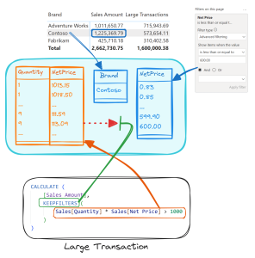
این کد توضیح می‌دهد که چگونه زمینه فیلتر در DAX هنگام استفاده از CALCULATEو KEEPFILTERS کار می‌کند. در زیر خلاصه‌ای از این توضیحات وجود دارد:
- زمینه فیلتر (Filter Context) اولیه:
برای Sales Amount محصولات Contoso، زمینه فیلتر اولیه شامل دو فیلتر است:

    - Brand = Contoso
    - یک فیلتر روی Net Price.
- افزودن یک فیلتر:
شرط Sales[Quantity] * Sales[Net Price] > 1000 در CALCULATE یک فیلتر با دو ستون (Quantity و Net Price) به زمینه فیلتر اضافه می‌کند.
وجود KEEPFILTERS مانع از حذف فیلتر موجود روی Net Price می‌شود، که در غیر این صورت توسط فیلتر جدید حذف می‌شد. این رفتار به شما امکان می‌دهد تا فیلترهای موجود را حفظ کرده و تنها فیلترهای جدید موردنیاز را اضافه کنید. برای اطلاعات بیشتر درباره استفاده از KEEPFILTERS ، می‌توانید به بهترین شیوه‌های توضیح داده شده در مقالات مرتبط مراجعه کنید.
نتیجه‌گیری
استفاده از نمای گرافیکی برای توصیف زمینه فیلتر (Filter Context) هم در برنامه‌ریزی پیاده‌سازی محاسبات با استفاده از CALCULATE و هم در توضیح رفتار محاسبات موجود مفید است. اگرچه موتور Power BI ممکن است بهینه‌سازی‌هایی انجام با این‌حال باز هم این روش نمایش فیلترها در زمینه فیلتر (Filter Context) می‌تواند تمام موارد خاص دستکاری زمینه فیلتر را توضیح دهد.
شما می‌توانید با استفاده از CALCULATE ، فیلترها را در زمینه فیلتر (Filter Context) حذف، اضافه یا جایگزین کنید. هدف این مقاله ارائه دیدگاهی متفاوت درباره زمینه فیلتر است، بدون اینکه جایگزین مطالب موجود در مقالات، کتاب‌ها و دوره‌های ویدیویی دیگر باشد. علاوه بر این، بهترین راه یادگیری تمرین با داده‌های خودتان است. اگر شما یک یادگیرنده بصری هستید، امیدواریم این مقاله به شما کمک کند تا مفاهیم انتزاعی پشت زمینه ارزیابی در DAX را بهتر درک کنید

